|  |  |  |  |  |
| --- | --- | --- | --- | --- |
| |  |  | | --- | --- | | 密级: |  | | 阶段: |  | |
| XXXX系统健康管理总体设计方案 |
| 文件编号：  现行版本：  总 页 数 ： |
| 北京旋极信息技术股份有限公司 |
|  |

|  |
| --- |
|  |
| XXXX系统健康管理总体设计方案 |
|  |
| |  |  | | --- | --- | |  |  | | 编 制： |  | | 审 核： |  | | 会 签： |  | |  |  | | 标 准 化： |  | | 批 准： |  | |  |  | |

更改历史

|  |  |  |  |  |  |
| --- | --- | --- | --- | --- | --- |
| 项目 | 签名 | 日期 | 产品型号及名称 | （图册编号） | |
| 设计 |  |  |  |  |
| 校对 |  |  |  |  |
| 审核 |  |  | 第张 | 共张 |
| 标准化 |  |  | 空司通信修配厂制 | |
| 批准 |  |  |

|  |  |  |  |  |
| --- | --- | --- | --- | --- |
| 版本号 | 更改日期 | 更改方法/内容/原因 | 更改人 | 批准 |
| V100 | 2020/12/02 | 创建 | 林枫 |  |
|  |  |  |  |  |
|  |  |  |  |  |
|  |  |  |  |  |
|  |  |  |  |  |
|  |  |  |  |  |
|  |  |  |  |  |
|  |  |  |  |  |

目 次

[1 主题内容与适用范围 1](#_Toc57989158)

[2 规范性引用文件 1](#_Toc57989159)

[3 术语、定义和符号 1](#_Toc57989160)

[4 系统概述 2](#_Toc57989161)

[5 系统设计 3](#_Toc57989162)

[5.1 设计原则 3](#_Toc57989163)

[5.2 系统工作原理 4](#_Toc57989164)

[5.2.1 标准架构体系 4](#_Toc57989165)

[5.2.2 健康状态评估原理 7](#_Toc57989166)

[5.2.3 基于规则的电子系统故障诊断原理 9](#_Toc57989167)

[5.2.4 基于数据的故障诊断原理 11](#_Toc57989168)

[5.3 系统软件设计 12](#_Toc57989169)

[5.3.1 软件结构设计 12](#_Toc57989170)

[5.3.2 软件流程设计 17](#_Toc57989171)

[6 接口设计 18](#_Toc57989172)

[6.1 外部接口 18](#_Toc57989173)

[6.2 内部接口 19](#_Toc57989174)

[6.2.1 系统管理模块与其他功能处理模块间接口 20](#_Toc57989175)

[6.2.2 数据处理模块与数据监控模块间接口 20](#_Toc57989176)

[6.2.3 界面模块与数据监控模块间接口 20](#_Toc57989177)

[7 人机界面设计 21](#_Toc57989178)

[7.1 界面总体需求 21](#_Toc57989179)

[7.2 界面功能需求 21](#_Toc57989180)

[7.3 状态监控界面 22](#_Toc57989181)

[7.4 数据管理界面 25](#_Toc57989182)

[8 数据库设计 30](#_Toc57989183)

[8.1 系统组成数据表 31](#_Toc57989184)

[8.2 DP输出数据表 31](#_Toc57989185)

[8.3 维护工作数据表 32](#_Toc57989186)

[8.4 其他配置数据表 32](#_Toc57989187)

[9 技术实现 32](#_Toc57989188)

[9.1 软件功能实现 32](#_Toc57989189)

[9.1.1 系统管理模块 33](#_Toc57989190)

[9.1.2 数据采集 35](#_Toc57989191)

[9.1.3 特征提取模块 36](#_Toc57989192)

[9.1.4 数据监控模块 37](#_Toc57989193)

[9.1.5 状态监测 40](#_Toc57989194)

[9.1.6 关联故障诊断 42](#_Toc57989195)

[9.1.7 评估设计 44](#_Toc57989196)

[9.1.8 维修决策生成 45](#_Toc57989197)

[9.2 基于PHM开发平台配置构建运行程序 45](#_Toc57989198)

[9.2.1 系统从属关系 46](#_Toc57989199)

[9.2.2 通信接口建模 49](#_Toc57989200)

[9.2.3 告警建模 50](#_Toc57989201)

[9.2.4 事件建模 51](#_Toc57989202)

[9.2.5 状态监控建模 52](#_Toc57989203)

[9.2.6 信号处理流程建模 54](#_Toc57989204)

[9.2.7 系统健康评估建模 59](#_Toc57989205)

[9.2.8 构建 60](#_Toc57989206)

[9.2.9 远程安装 60](#_Toc57989207)

[10 项目流程 1](#_Toc57989208)

[10.1 FMEA 1](#_Toc57989209)

[10.2 测试性建模 1](#_Toc57989210)

[10.3 分系统级建模 1](#_Toc57989211)

[10.4 测试性信息综合 1](#_Toc57989212)

[10.5 数据建模 1](#_Toc57989213)

系统总体设计方案

# 主题内容与适用范围

本文档用于对XXXX系统的健康管理（PHM）软件总体设计方案进行阐述，软件开发人员在系统研制的各个阶段均应遵循本文档进行设计。

# 规范性引用文件

ISO 13374-1:2003(E) Condition monitoring and diagnostics of machines --Data processing,communication and presentation--Part 1:General guidelines

ISO 13374-2:2007(E) Condition monitoring and diagnostics of machines --Data processing,communication and presentation -- Part 2:Data processing

ISO 13374-3:2012(E) Condition monitoring and diagnostics of machines--Data processing,communication and presentation --Part 3:Communication

ISO 13374-4:2015(E) Condition monitoring and diagnostics of machine systems--Data processing, communication and presentation --Part 4:Presentation

OSA-CBM UML Specification 3.3.1 Release – June. 29, 2010

CRIS\_V3-2-3\_Documentation.doc

# 术语、定义和符号

PHM：Prognostics and Health Management 故障诊断与健康管理

OSACBM：Open System Architecture for Condition Based Maintenance

DA：Data Acquisition 数据采集层

DM：Data Manipulation 数据处理层

SD：State Detection 状态监测层

HA：Health Assessment 健康评估层

PA：Prognostic Assessment 预测评估层

AG：Advisory Generation 决策生成层

BIT：Built-In Test 机内测试

# 系统概述

当前某hp系统的PHM运行软件主要针对hp的系统组成，实现各设备BIT、传感器数据的实时读取与解析；通过获取到的数据信息实现对系统的状态监控、故障诊断与隔离、健康评估和生成维修维护决策；通过PHM运行软件建立操作人员的操作使用电子履历；实现上述相关数据的数据管理功能，支持各种条件查询、图形化数据显示等。

PHM运行软件安装部署在健康管理处理机上，hp系统的健康管理处理机通过通信总线和以太网接口接收、解析各设备的实时监控数据；在处理机中运行健康管理运行软件。当前PHM系统的系统连接图如下所示：



1. 系统连接图

PHM运行软件的软件环境如下：

1. 操作系统：Windows、嵌入式Linux或国产麒麟系统；
2. 数据库：MySQL数据库。

PHM运行软件对外主要通过数据通信总线与外部设备相连，主要具备如下功能：

1. 能够基于hp操作人员的操作建立操作使用电子履历，主要是时标和开关量，数据保留最新3个月数据。数据支持查询与导出，记录时间不能修改；
2. 能够通过通信总线和以太网采集、解析各设备的工作参数、实时BIT和传感器数据；
3. 能够基于实时监控数据实现告警和故障诊断功能，实现故障隔离与定位；
4. 能够基于hp系统组成和系统健康评估指标体系实现自下而上的各级系统的健康状态评估；
5. 能够基于告警、实时故障和当前健康状态生成维修决策信息，同时支持链接到ITEM章节；
6. 支持根据维修维护活动录入维修维护履历信息；
7. 能够实现数据存储和数据管理功能，包括数据筛选查询、历史曲线、时频域图、统计分析图、数据导出等；

本项目的工作主要包括以下部分：

1. 对电子系统进行联合测试性设计、建模、信息综合；
2. 开发用于机械系统传感器信号处理、特征提取、故障诊断的数据处理模块。通过试验、实车获取数据，进行数据挖掘生成初步诊断模型；
3. 开发用于电子系统故障诊断的数据处理模块；
4. 开发用于系统、设备健康状态评估和维修建议生成的数据处理模块。采用专家打分的方式建立初步健康评估模型；
5. 根据所有功能模块搭建hp系统健康管理数据库；
6. 采用PHM开发环境软件集成基于上述功能模块的PHM运行环境；

# 系统设计

## 设计原则

Hp系统PHM运行软件结合系统环境和自身的功能需求，主要基于以下设计原则设计实现：

1. 标准化

PHM系统的设计基于OSA-CBM开放式体系架构，实现软件架构的标准化，功能模块的标准化，模块间接口的标准化。

PHM运行软件按照分层软件架构模式将软件的功能模块按照不同的功能层级来划分，每一层在内部实现该层对应的功能，各层之间独立运行，数据通过标准通用接口实现自下而上逐层传递；同时，PHM运行软件每层包含的功能模块同样基于标准化设计，各功能模块内通过统一的模块配置文件实现模块输入、输出以及对应算法的初始化功能，同时将算法输出的结果封装成统一定义的数据结构用于模块间调用。

1. 跨平台

PHM系统的跨平台设计主要基于开发环境自身的跨平台特性，可以确保在源代码一致的情况下基于不同的操作系统都能够成功编译生成目标代码；同时，在PHM运行软件实现过程中，通过获取当前操作系统相关信息，区分处理不同操作系统需要用到的库文件、函数等，来实现在跨平台过程中软件代码的一致性。基于跨平台的设计思想可以保证在源代码不变的情况下完成到Windows、Linux、麒麟等各种操作系统的移植工作。

3）高可配置性。

高可配置性是指可以PHM运行软件可根据不同的需求和环境灵活配置，PHM运行软件的模块加载、模块输入源的信息、处理输入数据采用的算法描述、输出列表、输入输出规范，这些都可以在配置文件中进行定义。PHM运行软件在运行初始化阶段加载配置文件，并根据配置文件自动设置系统运行参数和数据处理路径。

基于高可配置性的设计原则，PHM运行软件可以基于系统配置信息灵活、方便的删减软件需要加载的功能模块，有利于后续软件的扩展和更新。

## 系统工作原理

### 标准架构体系

Hp系统PHM运行软件主要基于ISO 13374标准，OSA-CBM规范和OSA-EAI-CRIS设计和开发。其中ISO 13374主要从数据处理，通讯和表示三个方面介绍了机械的状态检测和诊断系统架构，而OSA-CBM是MIMOSA组织基于ISO 13374标准具体定义了PHM运行软件系统中的数据和通讯标准，以及数据传输的通讯协议规范。MIMOSA-EAI-CRIS主要提供了标准的关系数据库模型，用于配置和存储基于工业领域的产品研发，生产，使用和维修维修等全生命周期的相关数据信息。OSA-CBM和MIMOSA-EAI-CRIS的系统关系如下：

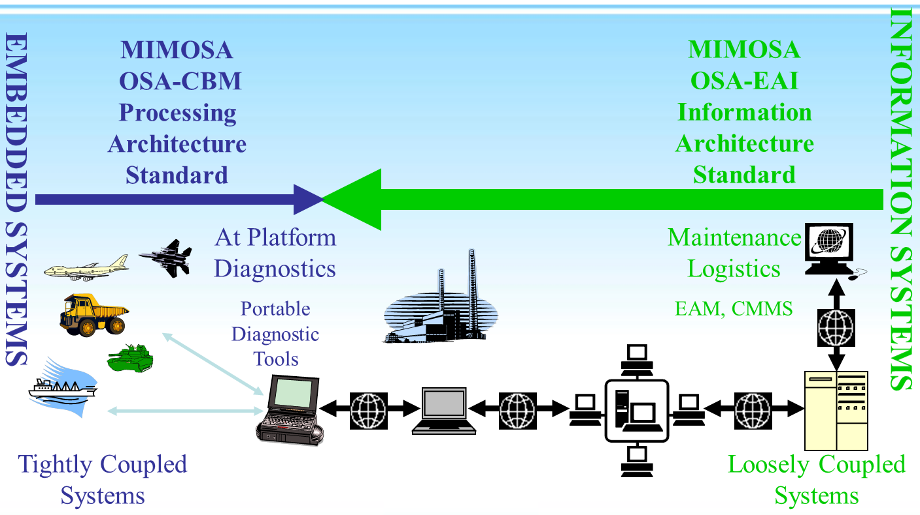

1. OSA标准关系图

OSA-CBM标准的数据处理过程主要基于如下的分层结构:

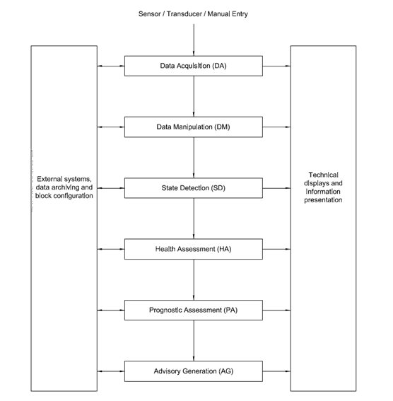

1. CBM分层图

其中，DA层主要用于采集现场设备上的实时数据，为其他模块提供现场的数据信息；DM用于完成单/多信道数据处理任务，提供对DA模块的输出数据进行预处理功能。如特征向量提取、软件滤波、均值计算等功能；SD层主要完成DA、DM模块的输出数据与系统工作限定值比较的功能，也可以完成简单的报警功能；HA层主要用于对监测系统、子系统、组成部件的性能衰退进行评估，如果系统的性能处于衰退期，模块产生一些诊断记录，描述一些可能发生的故障和故障迹象。HA模块在进行系统评估时考虑了系统的历史趋势，操作状态，维护历史和系统运行负载等因素。；PA层主要根据底层模块的数据信息，推断设备未来的有效工作时间 RUL(Remaining Useful Life)。各层分别与数据存储与显示模块实现数据交互。

OSA-EAI-CRIS标准中定义了用于系统全生命周期的数据体系，采用关系数据库配置和存储相关的数据信息，其中个人信息关系如下：

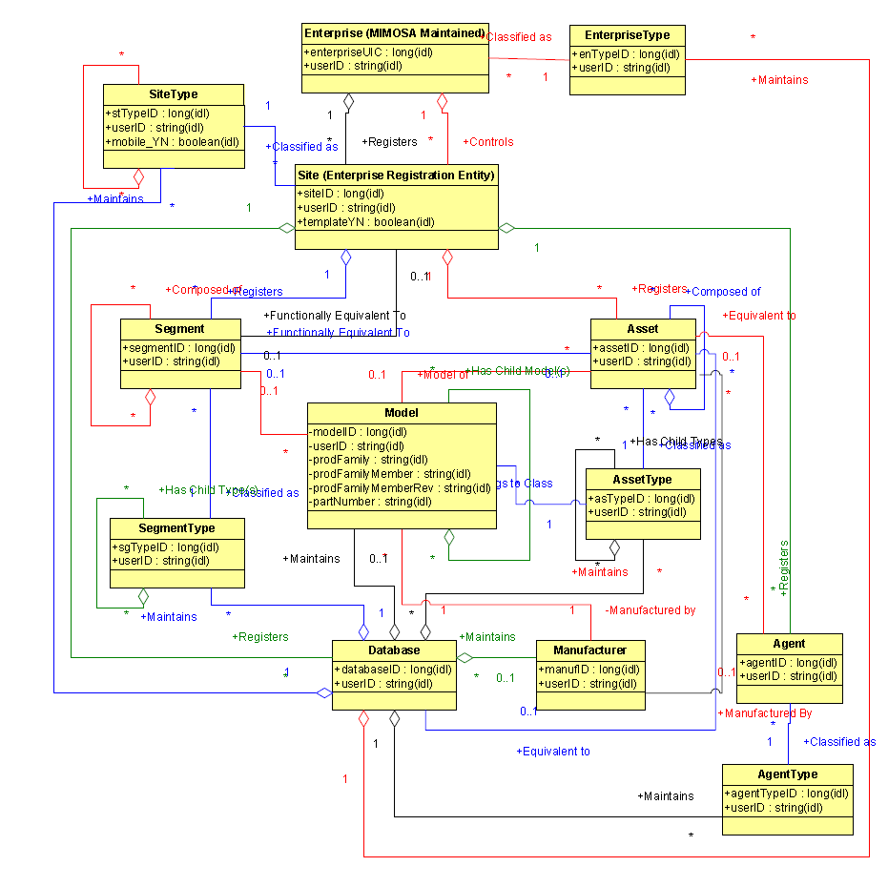

1. CRIS数据关系图

OSA-EAI-CRIS中的个体数据主要包括Enterprise，Site，Segment，Asset，Agent五种个体，每种个体都有对应Type类型信息，通过对应的Type数据表可查询。

其中，Enterprise为最顶层的个体单位（如某部队、战区），每一个enterprise都有唯一的标识；Enterprise包含不同的Site信息，每一个Site可以表示一个对战单位（如飞机、坦克等）。Site在同一个enterprise下标识唯一；Segment和Asset都属于Site下一级个体，同时Site也等同于一个Segment，Segment从功能性来划分site的层级系统组成（如车辆包含底盘，油机等分系统），而Asset从资产角度把一个Site划分为不同的asset组成。Segment和Asset都有各自的子结构层级关系；Agent相对于Asset主要用于描述系统中智能个体（如操作人员，算法等）；Model理解为某种型号，通过Manufacturer生产制造；所有的个体信息都保存在Database中；同时Segment，Database（服务器），Agent，Manufacturer都作为一种Asset资产管理，每一个资产都具有唯一的资产编号。

### 健康状态评估原理

健康状态评估主要建立基于灰色聚类算法，对整体系统以及各级分系统的自下而上的健康评估体系。

1. 健康等级的划分

为准确描述系统的将康状态以及反映随时间变换趋势，以良好、正常、一般、恶化、病态5个健康类别分别描述系统的健康状态。

1. 确定健康状态评估指标体系

根据系统的健康评价理论，结合实际情况，可将系统健康综合评价体系设计为递阶层次结构，可分为目标层、准则层和指标层。目标层即为整个系统总的健康状态水平；准则层可以包括众多的分系统，选择的这些分系统的健康状态水平要一定更能反映出整个系统的健康状态水平，在准则层可对分系统进行健康状态评估；指标层对应的是最能反映各个分系统状态的特征指标，指标层特征参数的选取则直接关系着整个系统评估状态水平是否符合实际情况，故指标层的特征参数的选取十分重要。在指标的选取上可以采用定量和定性相结合。



1. 健康状态评估指标体系

对于各评估指标的确定，需要对各分系统进行全面的了解和分析，对每个分系统进行分析的同时，更重要的是要结合专家的实际经验，这样才能更准确的确定各分系统的评估指标。

1. 评估指标特征参数的无量纲化处理

由于反映各系统健康状态的评估指标参数具有不同的性质和量纲，因此在利用特征参数进行健康评估时，需要对特征数据进行规范化处理得到区间一致、度量相同的数据，即无量纲处理，以便实现数据的综合分析。

1. 评估指标特征参数权值确定

根据系统健康状态评估模型，为反映底层部件对上层系统影响大小的不同，对底层评估指标进行权重比例的确定，当某一指标对上层系统健康状态的影响相对较大，则该指标的相应权重也较大，反之权重较小，对于反映相同分系统的各评估指标的权重加和为1。

目前，确定权重的方法主要有两类，一是主观赋权法，这需要由专家的经验知识获得，主观性较强，所得出的健康评估状态也更符合人们的认知，使用较为广泛的主观赋权法为层次分析法；二是客观赋权法，是根据对象的原始数据计算所得，权值计算充分利用了样本数据特性，保证了所得权值的客观性，客观赋权法权值由样本数据计算所得，能更好反映系统评估指标的数据动态信息，但由于客观赋权法所得评估对象各评估指标权值可能存在不符合人们对系统的认知的情况。使用较为广泛的客观赋权法为熵值赋权法。

此处需要确定的权重有两处，一是指标层评估指标反映各分系统健康状态的权重，二是准则层各分系统反映整系统健康状态的权值，采用主观赋权法时，需要专家根据实际的经验对各处的权重进行赋值确定。

### 基于规则的电子系统故障诊断原理

电子系统诊断建模主要采用基于规则的算法，建模采用TADS建模软件以图形化方式对系统的故障模式、BIT及状态数据采集、故障模式间的依存关系、故障模式与BIT及状态数据间的依存关系进行描述，TADS软件对依存关系进行处理，自动生成诊断规则（依存矩阵或决策树）。

测试性模型是以有向图的方式描述系统中所有故障模式间的依存关系以及故障模式与测试的依存关系。测试性模型中的测试可以是各类BIT、状态数据，在本项目中仅是指位于电源组合、管理组合和执控组合内部的BIT测试项目以及各系统发送到PHM管理软件的心跳数据。



1. 测试性模型

测试性模型可以用于自动计算系统的检测率和隔离率，作为未来发射车测试性设计迭代的依据。模型也包含了故障诊断所需的所有信息，因此可以作为故障诊断的依据。

测试性建模按照以下步骤进行：

* 各层级FMECA分析；
* 系统组成建模；
* 分系统/LRU端口建模；
* 分系统/LRU互连关系建模；
* LRU故障模式建模；
* 信号(功能)传递建模；
* 系统测试建模。

测试性模型（有向图）所描述的故障与测试的依存关系可采用TADS软件自动生成如下图所示的依存关系矩阵（诊断模型），在该矩阵中每一行是一个故障模式，每一列是一个测试（故障检测），单元格为“1”表示该行的故障模式存在时该列的测试应该异常。

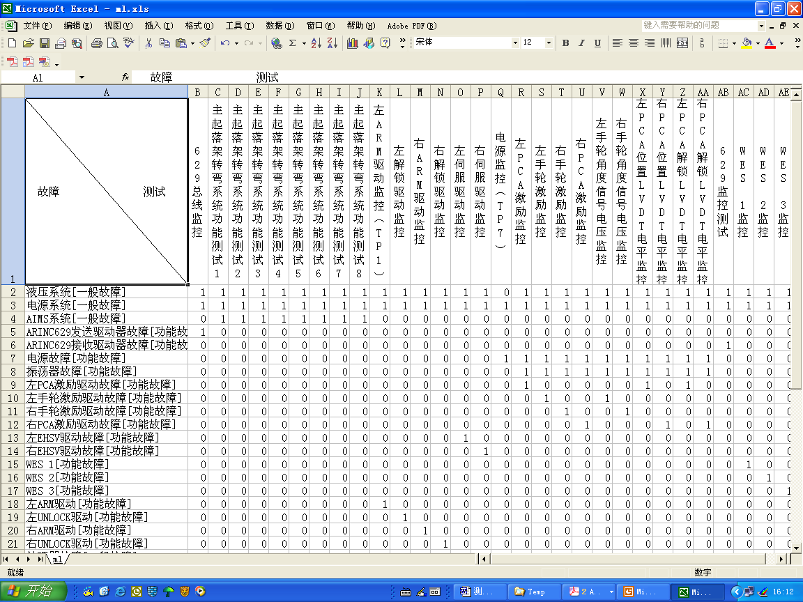

1. 依存矩阵

依存矩阵是实时推理软件进行故障推理的主要依据，故障诊断的过程就是将接收到的BIT测试故障报告数据经过处理和状态检测并通过一系列的矩阵运算排除掉所有不可能的故障模式，从而将故障定位到一定的层次。当然这里所阐述的仅仅是故障诊断的概念模型，实际的诊断模型会包含很多附加内容，其格式也会与推理算法相关。

实时故障诊断中各诊断要素间的关系如下图所示。图中每个单机经过如图2所示的FMECA和测试性建模，所建立的单机测试性模型经诊断信息综合，与故障处置方案一起综合成故障诊断知识库。当发控系统注入故障或发生故障时，故障的影响将由BIT测试故障报告数据传输到PHM管理计算机，经总线数据通讯处理模块处理后被送到故障诊断模块，诊断子系统根据BIT测试故障报告数据和故障诊断知识库进行故障推理，将故障定位到单机或功能故障模式。



1. 基于测试性模型的诊断示意

### 基于数据的故障诊断原理

基于数据的系统诊断方法实际上是一个采用智能算法对采集数据进行分类的过程，智能算法的诊断、评估效果完全取决于分类模型的质量，采用基于数据的方法进行建模（数据挖掘），就是调整模型的参数（如神经网络模型的权值）使得算法的分类结果趋近于系统的实际状态。

基于数据建模主要包括数据准备、特征计算、特征选择和模型训练，步骤如下图13所示。

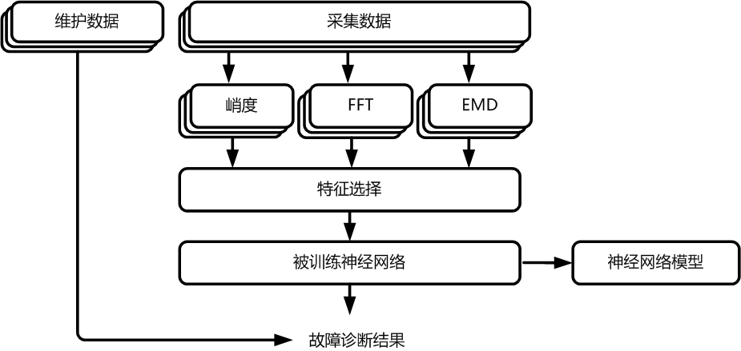

1. 数据建模流程

基于数据建模的基础是充足的数据样本。数据样本由多组采集数据和维护数据组成，采集数据是通过各种传感器在系统上实时采集的数据，维护数据是表征系统处于何种故障状态或何种健康状态的数据，维护数据实际上是某种专家知识，采集数据必须和维护数据成对获取才对模型训练具有实际意义。

采用数据采集装置实时采集数据。为获取系统不同故障状态下以及不同健康状态下的采集数据，我们将在系统上注入不同的故障，使系统处于不同故障和健康状态。

采集的数据一部分作为训练数据，另一部分作为测试数据。

故障和健康状态通常是通过信号的特征表现出来，比如平均值、有效值、峰值、峭度、频率分量等，为了对实时采集信息做进一步分析处理必须首先对数据做特征提取，系统中分别封装了时域、频域和时频域特征提取算法。分类模型针对这些特征参数进行分类，得到系统所处的故障状态和工作状态。

## 系统软件设计

### 软件结构设计

PHM运行软件从整体上使用QT、C++编程语言开发，数据库采用开源SQL数据库。PHM运行软件基于模块化、面向对象的软件设计思想，在整个软件系统中，根据功能的不同将软件划分为不同的功能模块，每个功能模块在软件启动后独立运行，各功能模块间通过对外接口实现模块间的数据交互。PHM运行软件的整体架构如下图所示：



1. PHM运行软件整体架构图

PHM运行软件的整体分层架构主要分为：

* 应用层
  + 显控界面主要负责人机交互，主要包括状态监控和数据管理两部分。其中，状态监控界面主要用于显示当前hp系统的实时数据信息，包括：关键监控参数、故障告警、健康状态。定时维护提醒和设备基本信息等；数据管理界面主要显示当前hp系统的历史数据信息，包括：历史采集数据、故障数据、维修维护数据等。
* 维护建议生成层
  + 维护建议生成模块主要依据故障诊断和健康评估的结果，生成对应的维修维护建议。PHM运行软件的维修维护建议可以支持两种方式：文字描述和IETM链接；
  + 任务决策生成模块主要依据故障诊断和健康评估的结果，同时结合当前hp的状态信息，基于专家经验给出任务执行建议。
* 诊断评估层
  + 基于规则故障诊断模块，依据装备的先验知识使用建模工具建模，生成模型配置文件和对应的知识库。在此基础上按照预订的规则和方法进行推理和诊断。
  + 基于数据故障诊断模块，根据实车数据和实验数据，训练算法相关数据模型。在此基础上按照模型和相关故障诊断算法进行推理和诊断。
  + 基于hp系统组成和评估模型，来实现hp由下而上的各层健康评估，主要包括健康等级和健康度结果。
* 状态检测层
  + 事件生成，依据配置hp的监控数据和相关逻辑关系配置，生成相关事件信息，生成日志保存到本地数据库中；
  + 异常告警，依据配置的模块输出端口阈值生成异常告警（可根据严重程度划分分级）；
* 特征提取层
  + 主要基于采集的连续量数据、传感器数据，通过对应的特征提取算法提取时域、频域或者时频域上的特征值，为诊断和评估提供数据支持；
* 数据采集层
  + CAN总线数据采集主要基于设备的CAN总线通信协议接收、解析相关设备的实时BIT、状态数据；
  + 以太网数据采集主要基于设备的以太网通信协议接收、解析相关设备的实时BIT、状态数据；
  + 加装传感器数据采集主要基于加装传感器和数据采集设备获取传感器的实时数据集合。
* 数据库设计

主要基于CIRS数据标准来实现数据库结构设计，包括系统组成相关信息表，各功能模块输出数据存储表，维修维护等工作管理相关数据表以及其他相关配置信息表。

当前系统PHM运行软件主要包括以下组成模块：

1. 系统管理模块

在整个软件结构组成中，系统管理模块处于主导地位，也是软件运行的主程序。系统管理模块首先通过系统配置文件动态加载其他各功能模块，然后实例化模块（模块初始化），获取各功能模块的模块指针，最后通过各模块指针依次调用模块启动接口，实现软件的运行过程；当前软件退出时，系统管理模块同样通过各模块指针依次调用模块停止运行接口，删除模块指针退出系统。

1. 数据监控模块

数据监控模块主要用于PHM运行软件的数据传递功能。数据监控模块在初始化过程中通过系统管理模块获取所有数据处理模块的指针，通过数据处理模块提供的接口获取各模块的配置信息，根据配置信息中的输入输出端口信息获取各数据处理模块数据的传递关系，并将此信息保存在自身模块内。

PHM运行软件在运行过程中，各数据处理模块间通过数据监控模块来转发数据，形成数据自上而下逐层传递；同时，数据监控模块将各数据处理模块的实时数据缓存在模块内，基于先入先出规则将数据有序的保存到本地数据库中。

1. 数据处理模块

数据处理模块为PHM运行软件中用于解析数据、监控、诊断、评估、维修维护建议等通过相关算法对数据进行运算处理的功能模块。PHM运行软件中包含多个数据处理模块，每个数据处理模块的组成如下图所示：



1. 数据处理模块组成图
2. 界面模块

PHM运行软件中的界面模块通过两种方式获取数据信息用于界面显示：

1. 通过数据监控模块接口获取各层功能模块的实时数据；
2. 通过数据库获取各层功能模块的历史数据。

同时界面模块中还包括录入维修维护履历等其他功能。

界面模块的对外交互关系如下图所示：



1. 界面模块对外交互图
2. 各类算法模块

算法模块封装为一个动态链接库，在模块初始化时被加载，所有的算法全部按照同一输出格式进行封装，在程序中按统一接口进行调用执行。算法模块中包括算法的参数文件和算法模型文件。算法参数文件主要包括算法在运算过程中用到的参数配置，算法参数文件的文件路径在模块配置文件中配置，在模块调用算法模块时通过算法调用接口传递给算法模块。

1. 外部通信模块，通过WebService、总线等实现外部数据通信。

Web service是一个[平台](https://baike.baidu.com/item/%E5%B9%B3%E5%8F%B0/1064049" \t "_blank)独立的，低耦合的，自包含的、基于可[编程](https://baike.baidu.com/item/%E7%BC%96%E7%A8%8B)的web的应用程序，可使用开放的[XML](https://baike.baidu.com/item/XML" \t "_blank)（[标准通用标记语言](https://baike.baidu.com/item/%E6%A0%87%E5%87%86%E9%80%9A%E7%94%A8%E6%A0%87%E8%AE%B0%E8%AF%AD%E8%A8%80/6805073)下的一个子集）[标准](https://baike.baidu.com/item/%E6%A0%87%E5%87%86/219665)来[描述](https://baike.baidu.com/item/%E6%8F%8F%E8%BF%B0/8928757)、发布、发现、协调和配置这些应用程序，用于开发分布式的互操作的[应用程序](https://baike.baidu.com/item/%E5%BA%94%E7%94%A8%E7%A8%8B%E5%BA%8F/5985445)。在分布式系统结构中，通过web service调用标准通信接口来实现网络中不同站点间的数据交互。在数据传输过程中，数据处理模块首先调用标准通信接口，web service客户端模块将数据请求转化为XML数据文件通过网络发送给web service服务端，web service服务端调用本地通信接口获取数据后，转化为XML通过网络发给web service客户端，web service客户端再将数据返回给请求数据的数据处理模块。整个过程对于数据处理模块来说只需要调用对方的接口来获取数据，不用关心中间过程。

### 软件流程设计

PHM运行软件在整个系统架构下，基于多线程任务的模式运行。每个功能模块的收发过程通过多线程分任务处理，提高软件的运行效率。

PHM运行软件具体的软件流程图如下所示。



1. 软件流程图

首先，在健康管理处理机上电后，处理机内的PHM运行软件自动启动。软件主程序（数据管理模块）开始运行，读取系统配置文件内容，通过系统配置信息动态加载所有的功能模块。

所有功能模块启动运行后，PHM运行软件的数据处理模块（数据采集、状态监测、诊断评估、维修建议生成）各自独立运行，完成模块内的数据输入输出。首先，数据采集模块不断从通信总线或者以太网获取实时监控数据；当数据采集模块获取到输入数据时，完成数据解析工作，然后通过数据监控模块将解析后的数据发送到特性提取模块、状态监测模块和诊断评估模块；特征提取模块完成提取特征值运算后，将计算结果通过数据监控模块发送给诊断、评估模块；状态监测模块接收到数据采集模块的输入数据后，根据模块内算法模型完成系统事件（日志）和告警输出，将输出结果通过数据监控模块发送给诊断评估模块；诊断评估模块接收到数据采集模块、特征提取模块和状态监测模块的输入数据后，根据诊断和评估模块实现对应设备的故障诊断和健康状态评估功能，将诊断结果和评估结果通过数据监控模块发送给决策生成模块；决策生成模块基于决策模型和当前所有输入数据给出维修建议和任务执行建议。

每一个数据处理模块内通过数据接收线程和数据发送线程，不断的循环处理运行。同时，各数据处理模块又通过数据监控模块相互调用来实现模块间的逐层数据传递，数据监控模块将获取的数据保存到本地数据库。

PHM运行软件的用户界面在主线程中运行，首先显示用户登录界面；通过用户名、密码登录进入PHM运行主界面。主界面包括状态监控和数据管理两部分内容。其中，状态监控界面用来显示当前hp系统组成信息以及各设备健康状态信息，同时支持录入维修维护履历信息；数据管理根据用户操作从数据库中获取存储的历史数据显示，同时支持数据导出、备份功能。

# 接口设计

## 外部接口

PHM系统对外通信对象主要包括：

1. hp内各设备

通过CAN总线和以太网接收实时BIT、传感器数据，主要基于hp内各设备的通信协议。

1. IETM系统

通过FTTP链接到IETM指定章节来指导维修工作。

PHM运行软件的对外数据交互如下图所示：



1. 外部接口图

## 内部接口

PHM运行软件功能模块间的接口包括如下图所示4种接口模式，以确保不同的数据处理模块可以相互调用，交换数据和配置信息。每个数据处理模块都有一个标准XML格式的配置文件，该配置文件描述了该模块有哪些输出端口，从哪个下游模块的哪个端口输入数据。



1. 通信接口

PHM运行软件定义了以下4类接口：

1. 同步：客户端通过向服务端发起数据请求函数调用，数据随返回值返回。此类接口适用于实时采集数据传送。
2. 异步：数据传送前首先建立数据链接，客户端向服务端发起请求，数据准备好后服务端向客户端返回数据。
3. 数据服务：数据准备好后服务端直接调用函数向客户端发送数据。此类接口适用于周期性心跳数据传送和数据存储。
4. 订阅：客户端向服务端订阅数据，服务端向客户端分发数据。

### 系统管理模块与其他功能处理模块间接口

系统管理模块在系统初始化过程中，通过功能模块提供的接口调用实现如下功能：

1. 注册模块（返回功能模块指针）

系统管理模块通过此接口获取当前功能模块指针，保存到系统管理模块内；同时将数据处理模块指针传递给数据监控模块；

1. 启动模块

系统管理模块通过此接口启动其他功能模块开始运行。

1. 停止模块

系统管理模块通过此接口启动其他功能模块开始运行。

### 数据处理模块与数据监控模块间接口

PHM运行软件中的数据采集模块（核心机接口模块，测试单元接口模块，交互测试接口模块）、特性提取模块、状态监测模块、诊断评估模块、维护决策模块和数据监控模块间通过订阅方式来实现模块间的数据传递。

数据监控模块通过数据处理模块提供的接口获取模块配置信息，用于匹配各个数据处理模块间的输入输出关系。

数据处理模块获取到数据后通过模块内算法模块实现该模块的功能，将算法的输出结果封装成标准数据结构，通过订阅接口发送给数据监控模块，然后通过数据监控模块转发给需要该数据的其他功能模块，同时通过数据监控模块保存到本地数据库中。

1. 订阅发送数据处理模块输出数据;
2. 获取数据处理模块配置信息;

### 界面模块与数据监控模块间接口

界面模块通过数据监控模块获取历史数据处理过程中产生的数据，实现历史数据回放功能。

1）同步获取各数据处理模块输出结果

# 人机界面设计

## 界面总体需求

PHM运行软件界面需满足界面能分层显示系统的当前监控参数、故障、告警和健康评估等信息；图形化显示数据的曲线、时/频域图和趋势分析图等。这也是客户在PHM运行软件需求中非常重要的一个方面。

## 界面功能需求

PHM运行软件界面主要包含交互测试提示信息，诊断，健康状态评估，预测和维护意见四个方面的功能展现；展现方式根据实际系统的层级结构分层展示（整体系统，分系统）。

用户界面根据使用目的分为：

1. 以系统仿真图形为主，分层显示告警、PHM健康状态评估、故障预测，故障定位和维修意见等信息；
2. 以数据统计和算法为基础，基于数据的图形化显示。主要显示OSA-CBM体系架构中各层的相关数据内容，主要包括：各系统传感器采集的原始数据；故障维修相关数据；时/频域曲线与特征值数据；性能参数的变化趋势等；

hp系统PHM运行软件界面的设计主要包含状态监控和数据管理两部分。其中状态监控部分负责显示监控参数的实时数据、故障诊断告警、健康状态以及定时维护提醒等信息，同时提供录入维修维护记录的界面接口；数据管理主要显示健康管理相关的历史数据，包括测试数据，状态监控数据，故障数据、维修维护数据和操作使用履历等，同时以图形化方式显示相关参数的特征值，时频域图和趋势分析图等； PHM运行软件启动后默认显示状态监控主界面。

## 状态监控界面

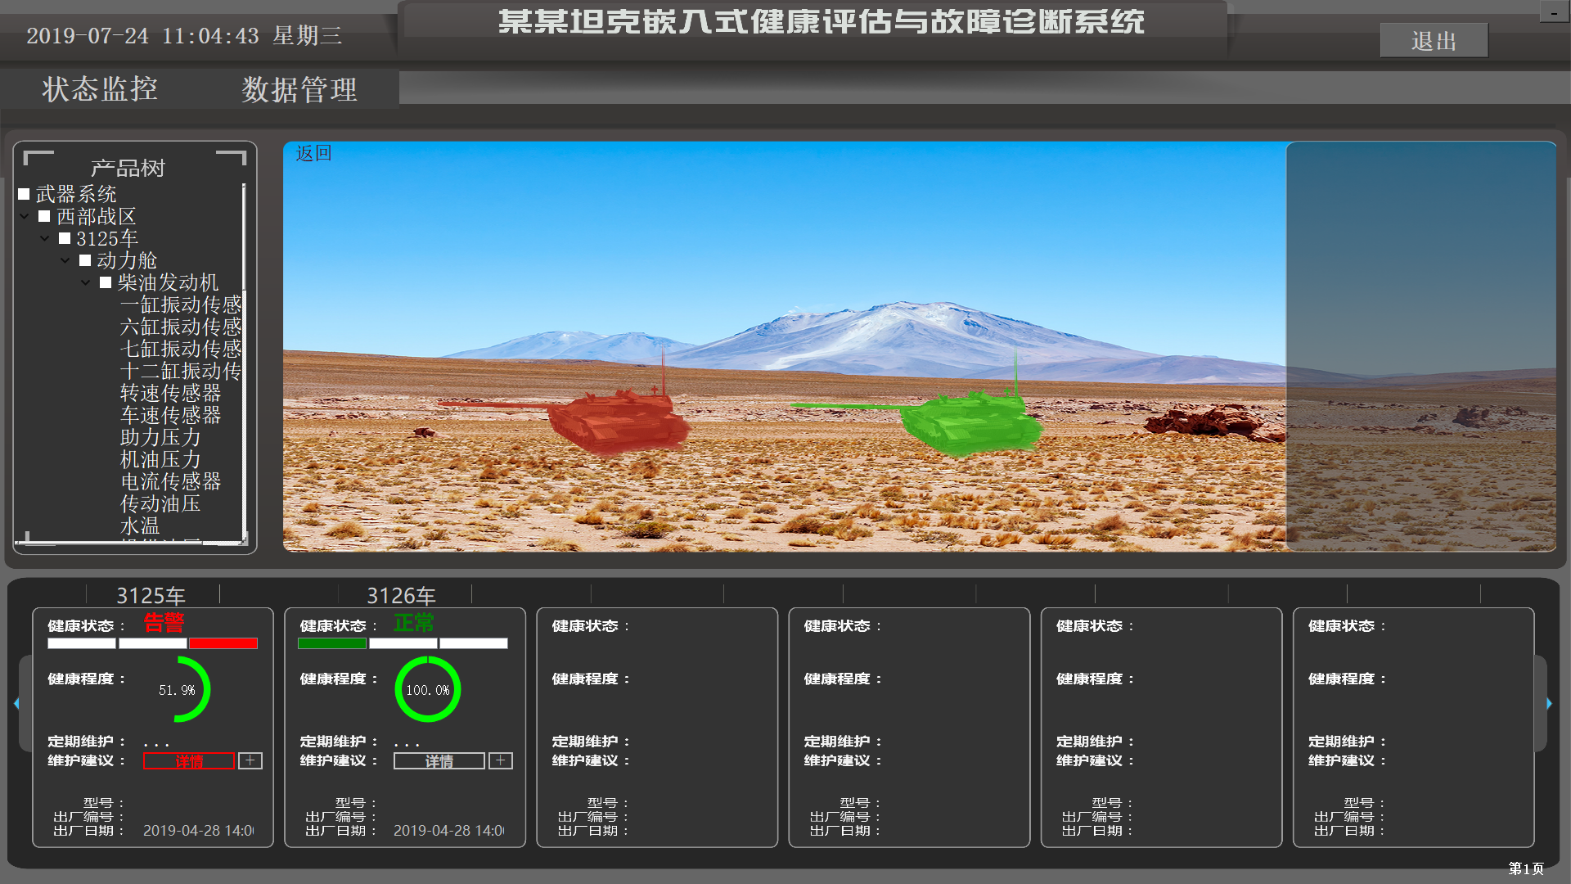

1. 状态监控界面

如上图所示，状态监控的界面结构主要由三部分组成：

1. 产品树

产品树区域显示了武器系统的系统组成，武器系统包含所有的作战单位，每个作战单位由分层的子系统/设备组成，以及设备上安装的传感器信息。可通过操作产品树切换不同层级的显示界面

1. 系统模型图

系统模型图以模型图或框图的形式直观分层显示武器系统各层级的健康状态，以及对应的监控参数实时数据，用户可通过点击界面上的图标进入到下一级系统/设备的组成模型图。

1. 健康单元

健康单元主要显示当前系统下组成单元的健康状态、定期维护、维护建议等信息，以及对应的型号、出厂编号、出厂日期等。健康状态框图界面如下所示：

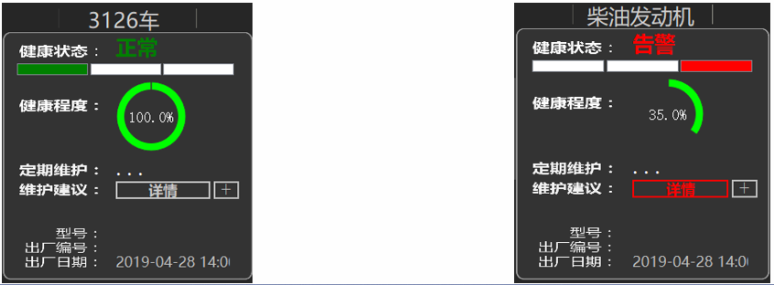

1. 健康单元

其中，健康状态和健康程度用来显示通过健康评估功能模块输出的当前系统/设备的健康等级和健康度；目前PHM运行软件中的健康等级分为三级：

1. 正常：该系统/设备工作正常，没有故障；
2. 良好：该系统/设备运行故障，但可以正常工作；
3. 告警：该系统/设备存在故障，无法正常工作。

同时在系统模型图上用红色、黄色和红色来标识不同的健康等级，健康程度是通过量化方式以百分比的形式来显示当前的健康状态。

定期维护图标用来提醒当前系统/设备是否需要进行维护保养工作，以图标（）形式提供操作人员。维护保养界面如下，分页分类型显示所有的维护项信息，操作人员可通过IETM链接查看对应的工作内容指导维护工作，工作完成后勾选“任务完成”保存当前数据到数据库。

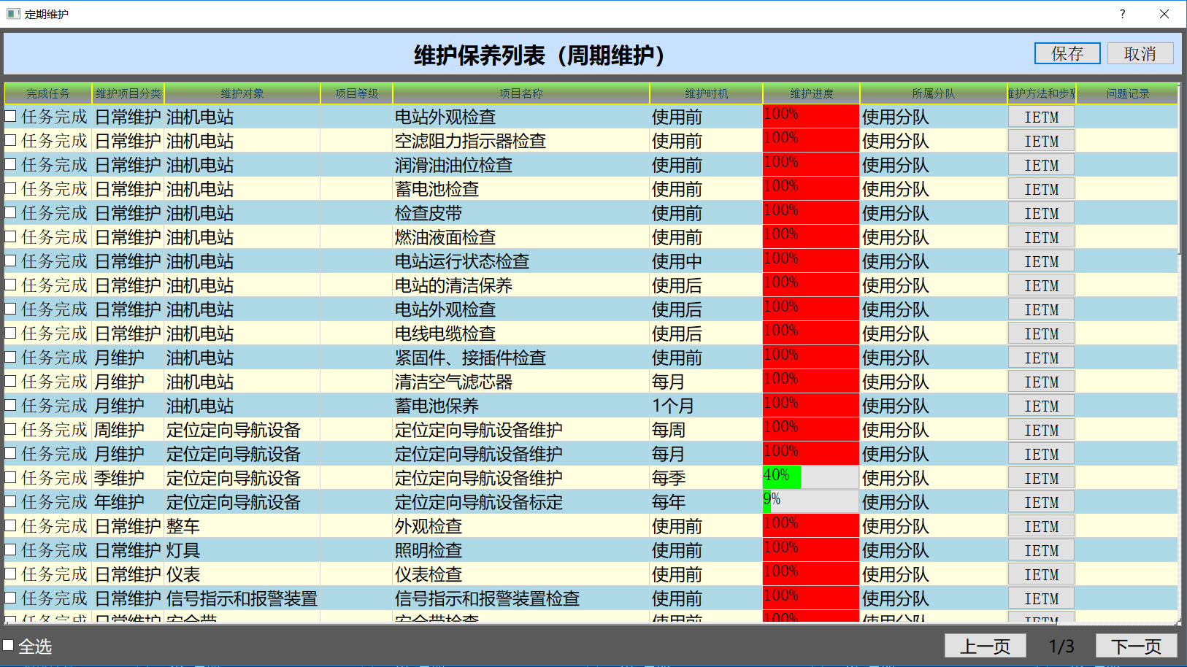

1. 维护保养列表

维护建议用于提醒操作人员当前系统/设备是否存在故障，通过故障诊断（HA）和维护建议生成（AG）模块输出结果数据。

维护建议的详细信息显示当前故障的维护建议描述，故障发生时间，IETM链接和维修工作记录单链接。操作人员可查询IETM手册指导维修工作。

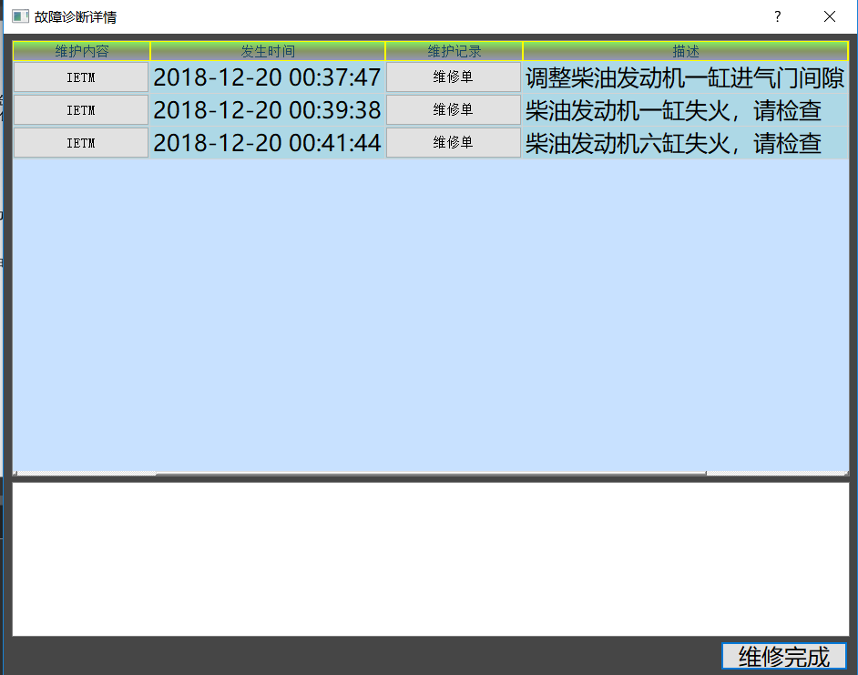

1. 维护建议界面

完成维修工作后，操作人员需要点击维修单填写当前维修活动记录，完成维修工作。维修活动记录的内容如下：

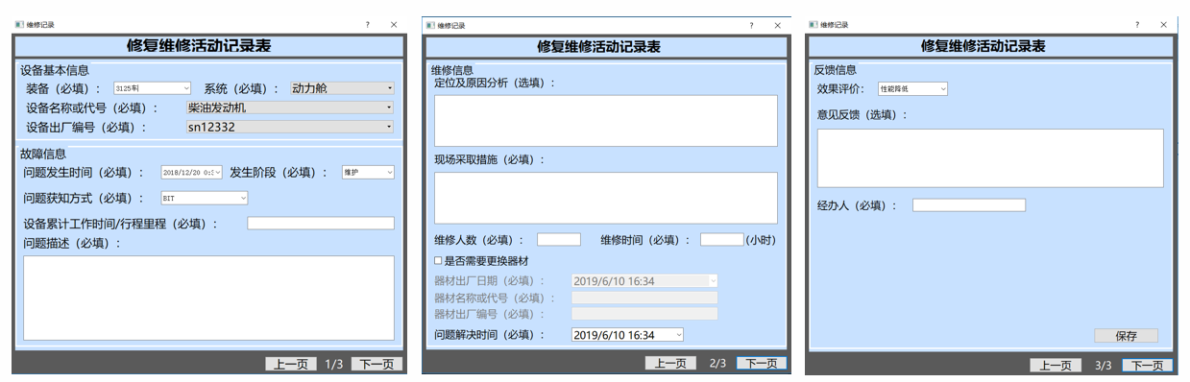

1. 修复维修活动记录

## 数据管理界面

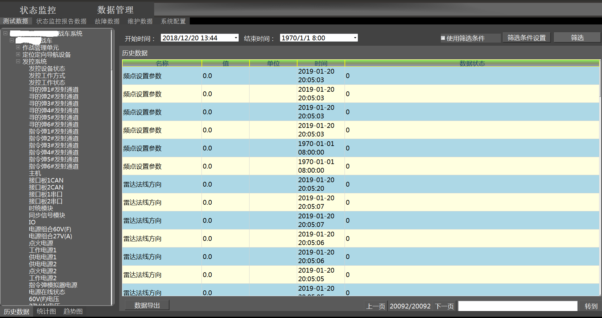

1. 数据管理界面

数据管理界面主要基于历史数据进行统计分析，采用列表的方式来显示历史数据，根据收集到的某个参数的数据集通过有效算法画出统计图（时频域特征图）以及趋势图等内容，主要用于相关技术人员对系统监控状态做进一步分析，达到对系统当前状态有效预测和评估的作用。

如上图所示，数据管理的界面结构主要由四部分组成，四部分均采用相同的页面结构，屏幕左侧是产品树，以树形控件层次化展示武器系统所有的车、系统、子系统和参数，屏幕右侧按照不同功能展示相应的图形或数据；数据内容均采用分页显示的方式，用户可通过上一页和下一页以及转到按钮实现不同页面切换：

1. 测试数据管理

测试数据管理主要实现以不同形式为索引，显示产品树上选中单元的所有历史数据、以任意条件检索数据、图形化方式显示采集的数据，对任意选定的状态参数进行时频域变换并显示曲线以及采用一定的算法对某个部件进行状态评估和预测，包括以下三个部分：

1. 历史数据

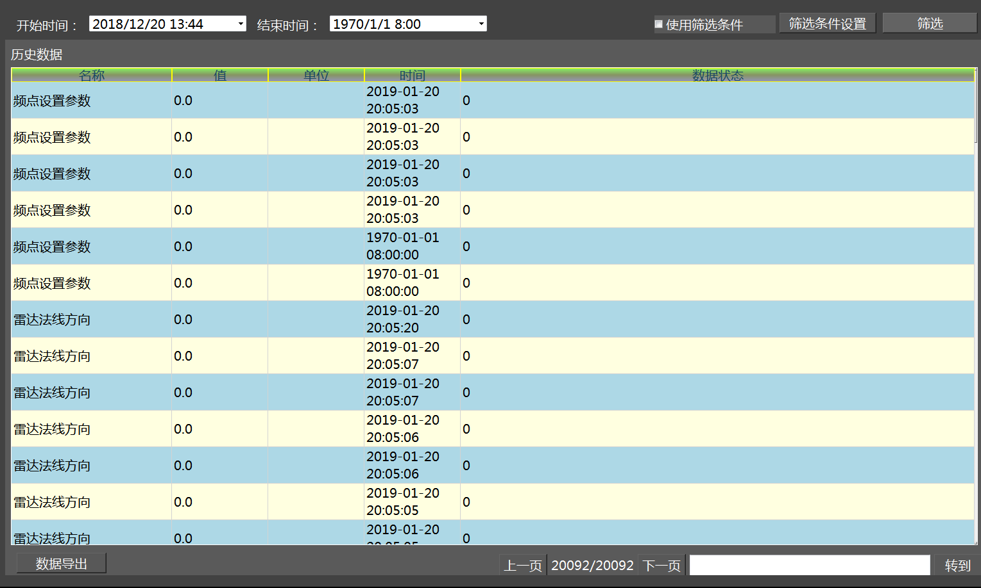

1. 历史数据

* 双击树结点用户可选择查看对应子系统（或参数）在选定时间段内的历史数据；
* 对于列值为数字的参数，可根据值进行筛选；
* 为方便用户操作，对于可查看统计图的数据，右击列表项可直接查看其统计图（频域图和时域图）。

1. 统计图

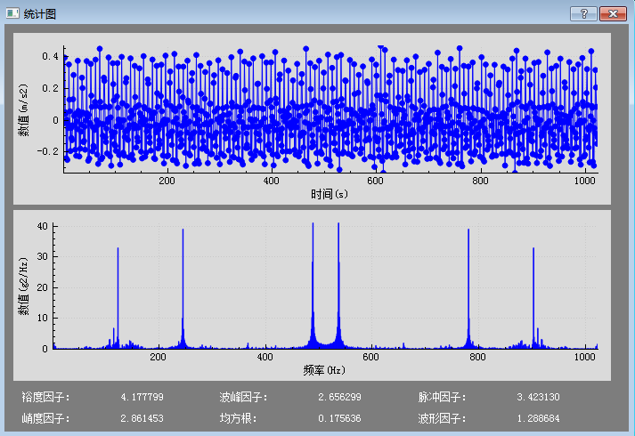

1. 统计图

* 点击树结点前的复选框可查看一个或多个参数在某一段时间内的所有数据以及相应的频域图、时域图和功率图，每条数据采用相应算法计算其裕度因子、波峰因子、脉冲因子、峭度因子和均方根用于状态监测和评估；
* 下拉框实现频域图、时域图和功率谱之间的切换，用户可查看当前列表选中项的图形特征图；
* 点击列表中的某行数据，可查看当前行相应数据的时频域图、功率图以及裕度因子、波峰因子、脉冲因子、峭度因子和均方根值。

1. 趋势图

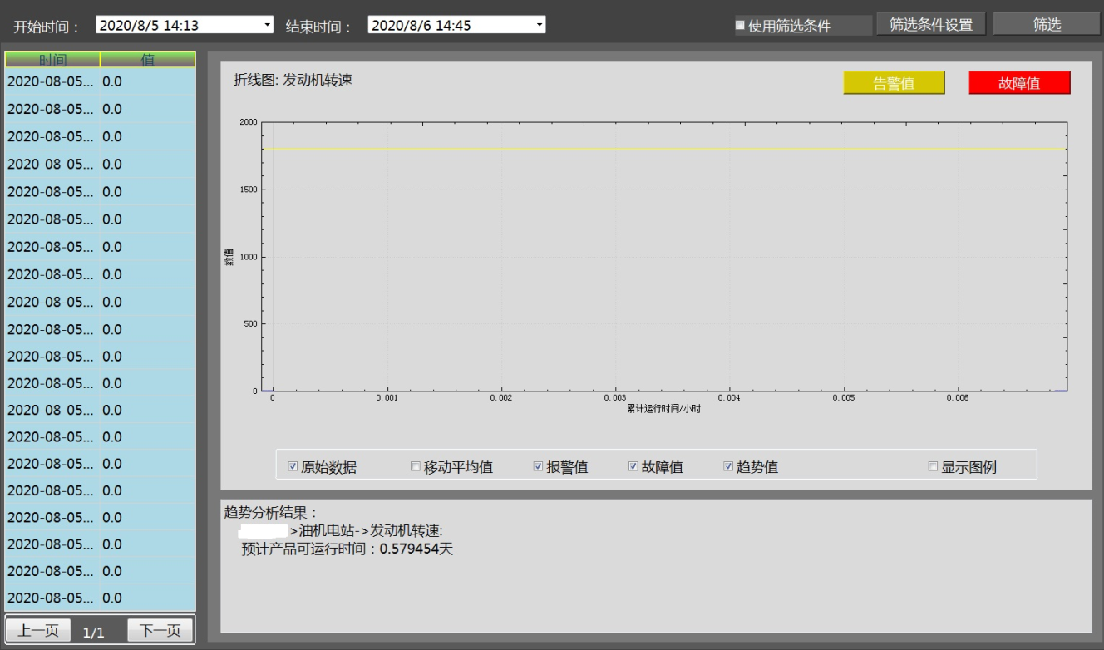

1. 趋势图

* 趋势图统计某个参数在某一段时间内的变化趋势，根据数据显示当前状态以及预测其未来状态和可运行时间；
* 告警值和故障值人为设置，表示产品预警和故障的值，点击相应按钮可修改对应值；

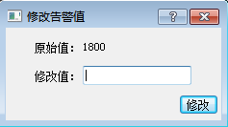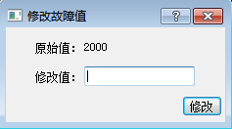

1. 修改告警和故障值

* 针对每条数据，均计算和绘制其原始数据、移动平均值、报警值、故障值、趋势值的曲线，点击其前面的复选框可查看和隐藏相应的曲线。

1. 故障数据管理

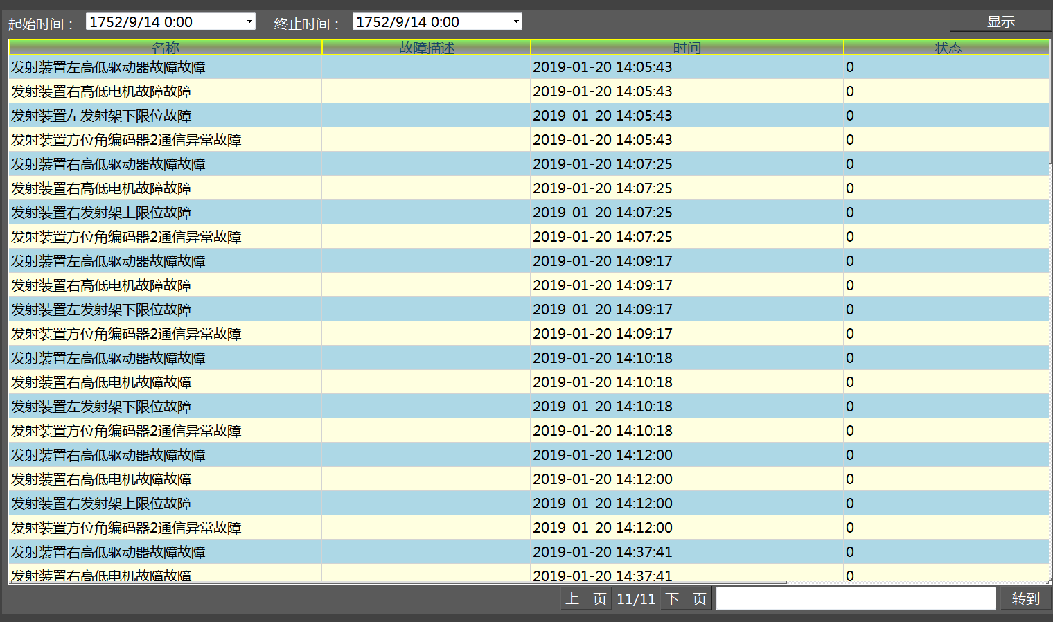

1. 故障数据管理
2. 故障数据

* 双击树结点用户可选择查看对应子系统（或参数）在选定时间段内的故障数据；
* 双击表中某行数据可查看当前行前后250ms的数据。

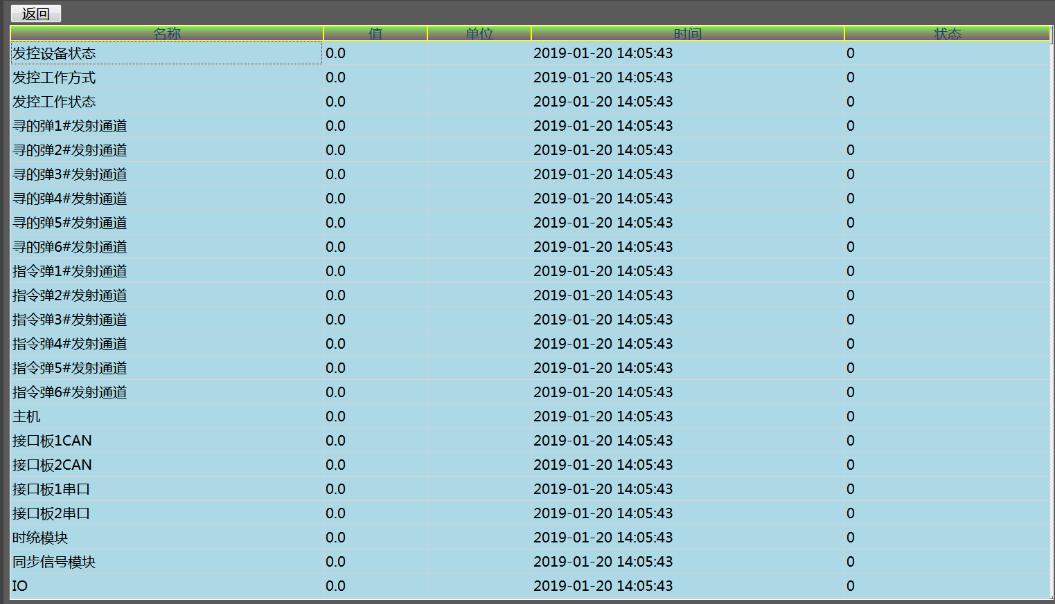

1. 故障数据
2. 统计分析

以图形化方式显示故障数据性能变化趋势曲线。

1. 维修维护数据管理

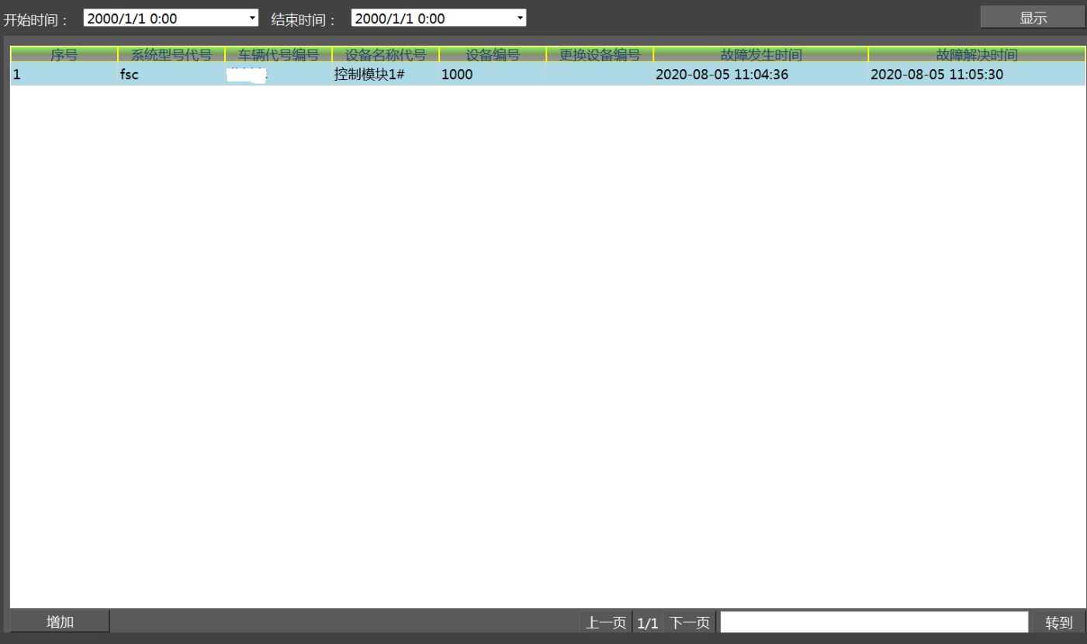

1. 维修维护数据管理
2. 维修

* 管理维护相关数据，包括：系统、车辆、设备代号，更换设备编号，故障时间，问题描述，故障维修时间，故障解决时间，意见反馈等；
* 由于维修表中数据量多，列表中只显示重要数据，详细数据可右击列表项查看；
* 为了方便用户操作，添加增加按钮，用于用户增加维修记录。

1. 维护保养

双击树结点用户可选择查看对应子系统（或参数）在选定时间段内的相关维护保养数据

# 数据库设计

PHM运行软件的数据库采用开源关系数据库MySQL设计实现，在整个PHM运行软件中。只有数据监控模块和界面模块会连接到数据库，通过数据库接口实现数据库的基本操作（增、删、改、查）。数据库接口主要包括：

1. 连接数据库：主要参数包括数据库名称、ip地址、端口号、用户名和密码等；
2. 关闭当前数据库连接
3. 执行sql语句，主要参数为sql语句，返回执行是否成功
4. 获取查询数据
5. 获取当前错误信息

数据库的操作都是通过标准sql语句来执行实现。PHM数据库的数据表设计主要分为四部分内容：

1. 武器系统组成信息表
2. 基于各层数据处理模块输出数据表
3. 维修维护工作相关数据表
4. 其他信息数据表

## 系统组成数据表

PHM运行软件的系统组成数据表主要存储当前武器系统的系统组成相关信息，包括组织（Enterprise）、站点（Site）、分系统（Segment）、设备资产（Asset）、测试点（Measurement-location）、人员（Agent）等数据表，以及对应的type类型信息数据表。

Enterprise数据表主要存储了当前顶层系统的描述信息，Site数据表主要用于存储每个站点的信息，“Segment”数据表和“Segment\_child”数据表用于存储每一个hp系统的系统组成结构，“asset”数据表用于存储每一个设备（资产）的信息，“Measurement-location”数据表用于存储监控数据，Agent数据表用于存储人员或智能功能实体的信息。

## DP输出数据表

PHM运行软件中数据处理模块的输出数据通过数据监控模块存储到本地数据库中。各层功能模块的输出数据都封装在各层的数据结构中。PHM运行软件数据库的设计基于各层的输出数据信息，设计创建各层各类型的数据表用于存储数据。

其中，mevent\_num\_data、mevent\_char\_data和mevent\_blob\_data数据表用于存储数据采集模块输出的数据，属于数据类型（实数、字符和数据块）分表存储；segment\_health数据表用于存储通过健康评估模块计算的分系统/设备的健康等级和健康度数据；sg\_recommendation数据表用于存储分系统/设备的维修建议数据。

## 维护工作数据表

在上述sg\_recommendation数据表查询到当前维修建议数据后，通常需要进行具体的维修维护工作，确保当前系统/设备恢复到正常状态。使用者需要通过sg\_recommendation中的gmt\_recommendation和segment\_id在sg\_request\_for\_work中查询具体的工作相关信息。如下图所示，如果在sg\_request\_for\_work表中对应的数据字段信息比较完整，可通过wm\_type\_code和task\_type\_code到对应的type数据表查询到工作任务的类型和工作管理类型。例如：该项工作属于故障维修工作，任务类型为更换器件。

如果在sg\_request\_for\_work表中的信息内容不完整，则需要通过request\_id在work\_request中查询详细的工作内容相关信息。

当维修工作人员完成对应的维修维护工作后，PHM系统需根据使用者的操作删除sg\_request\_for\_work和sg\_recommendation数据表中对应的记录项，通过在sg\_completed\_work中增加完成工作的相关信息。

## 其他配置数据表

在PHM运行软件的数据库设计中还定义了系统相关的其他数据表，如位置相关信息的数据表。如下图所示：在gps\_location数据表中定义所有的位置数据：geo\_position\_id和对应的经、纬、高数据信息等；然后在segment\_geo\_position中存储segment对应的geo\_position\_id数据和时间数据gmt\_at\_location。

因此可以通过segment\_geo\_position和gps\_location数据表关联查询到各个战车在各时刻的位置信息。可用于后续功能扩展。

# 技术实现

## 软件功能实现

基于软件的功能需求，PHM运行软件从整体来主要包括数据采集、状态监测、诊断评估、决策生成、数据监控和人机界面等功能模块。其中，数据采集模块通过CAN总线和以太网获取hp各设备的实时监控数据；特征提取模块实现对原始数据提取对应的特征值；状态监测模块根据模块配置可实现事件日志和数据告警功能；诊断评估基于上述数据可实现hp的故障诊断和健康评估功能；决策生成模块可实现维修决策和任务决策两类决策建议；数据监控模块主要负责实现上述模块间的数据交互，以及将对应的数据存储到本地数据库中。

PHM运行软件的人机界面模块主要实现上述所有功能模块输出数据的查询，图形化显示数据，同时还包括实现填写维修保养履历等功能。软件的功能模块组成图如下图所示：



1. 功能模块组成图

### 系统管理模块

系统管理模块是PHM运行软件的主程序，主要负责调用和关联系统的各个功能模块。在通用健康管理框架启动后，系统管理模块首先加载系统配置文件，根据功能模块的配置动态加载各个功能模块动态库；加载完成后依次调用各个模块的启动运行接口函数，启动各功能模块；软件退出时，首先调用各功能模块的停止运行接口函数，停止模块运行，然后动态删除各个功能模块动态库。系统管理模块的功能流程图如下所示：



1. 系统管理模块的功能流程图

其中，系统配置文件中列出了系统管理需要加载的本地功能模块列表，每项列表主要包含如下信息：

1. 模块名称
2. 模块路径
3. 模块类型

PHM运行软件实现加载各功能模块的过程完全一样，根据模块路径和模块名称，生成功能模块实例，然后调用模块初始化接口完成各功能模块的初始化工作。完成加载过程后，系统管理模块会根据模块类型完成各个功能模块的注册，不同类型的模块的在注册模块时分别处理。

其中，对于数据监控模块，将所有数据处理模块的指针传给数据监控模块，用于数据监控模块关联各层数据处理模块的数据输入输出关系；对于界面模块，系统管理模块将数据监控模块的指针传给界面模块，用于界面模块获取各层数据处理模块输出的实时数据。

系统管理模块是PHM运行软件运行时入口点，其功能主要包括：

* 动态链接库和配置文件更新；
* 系统完整性检查；
* 模块动态加载与链接；
* 启动服务；
* 停止服务；
* 重启服务；
* 运行时监控与错误处理；
* 为OSA-CBM标准模块提供运行所需的计算资源；

### 数据采集

数据采集模块运行在嵌入式处理机中。在数据采集模块在启动运行后，不停的从CAN总线和以太网上读取当前数据信息，然后根据相关通信解析格式解析监控数据，发送给数据监控模块。

数据采集的基本功能流程图如下所示：



1. 数据采集流程图

首先，接收并解析数据模块执行初始化功能，主要包含监控参数初始化，功能标志位初始化，接收发送任务初始化等；然后开始执行监控数据接收任务和数据发送任务，总线接收并解析数据模块的接收和发送任务是各自独立运行的。模块的接收和发送任务都是基于多线程实现的。在总线接收并解析数据模块块都设置了数据缓存区，对于接收和发送线程，缓存区是互锁的。

### 特征提取模块

当前PHM系统包括并不限于下列特征提取算法：

* + 平均值；
  + 均方值；
  + 有效值；
  + 峰值；
  + 峰值指标；
  + 峰峰值；
  + 脉冲指标；
  + 裕度指标；
  + 歪度指标；
  + 峭度指标；
  + FFT；
  + 小波算法
  + EMD经验模态分解；
  + EEMD集合经验模态分解

### 数据监控模块

数据监控模块是PHM运行软件中数据的传递者，在数据监控模块初始化过程中，通过获取到的所有数据处理模块指针，依次调用获取配置信息接口，获取对应模块的配置信息，同时将各模块的输入端口和输出端口信息保存在本模块缓存中；然后根据各模块的输入端口信息，依次遍历其他所有数据处理模块的输出端口信息，将匹配到的输出端口信息和对应的模块指针保存到缓存中。数据监控模块订阅所有数据处理模块的输出数据。

在PHM运行软件运行过程中，首先数据采集模块通过读取临时文件将获取到的车载数据、单元测试数据和交互测试数据发送到数据监控模块；数据监控模块基于缓存中保存的输出端口与输入模块指针的匹配关系，找到需要此数据的模块，通过该模块指针调用数据通信接口发送到该模块内。

数据监控模块在接收到其他数据处理模块发送的数据后同样完成对应的转发工作，同时所有收到的数据都存储到本地数据库对应的数据表中。

数据监控模块与其他功能模块的基本交互过程示例如下：



1. 数据监控模块交互图

数据监控模块首先向DP2模块发起数据请求，DP2模块内算法运算过程需要DP1模块的输出数据作为输入；但DP2模块不直接向DP1模块发起数据请求，而是通过数据监控模块来获取DP1模块的输出端数据；数据监控模块在数据传递过程中将获取到的DP1和DP2模块的输出结果发送给数据库模块用于数据存储。这样设计符合功能模块分布式设计思想，保证了功能模块的独立运行和配置，有利于模块联合开发。

数据监控模块可以监控和获取本地计算节点中的功能模块输出数据，也可以通过客户端模块和服务端模块获取网络或总线上其他计算节点的输出数据；每一个节点可以配置数据监控模块，也可以不配置数据监控模块。

另外，数据监控模块还可以通过监控报告来实现数据的触发存储，用于后续扩展PHM的功能。

数据监控模块初始化时加载数据监控报告配置文件，如下所示文件包含三个数据监控报告的配置信息。其中每一个数据监控报告主要包含三部分内容：

1）该报告对应的参数配置：报告名称、监控频率（每隔多长时间监控一次）、存储数量、存储位置（存储的数据为监控触发前、触发中或者触发后）。

2）监控触发条件：监控参数数据id，参数触发判断（大于/等于/小于某数值等），与下一条监控参数信息的判断关系（与、或）。

3）存储内容：存储参数数据id等信息。

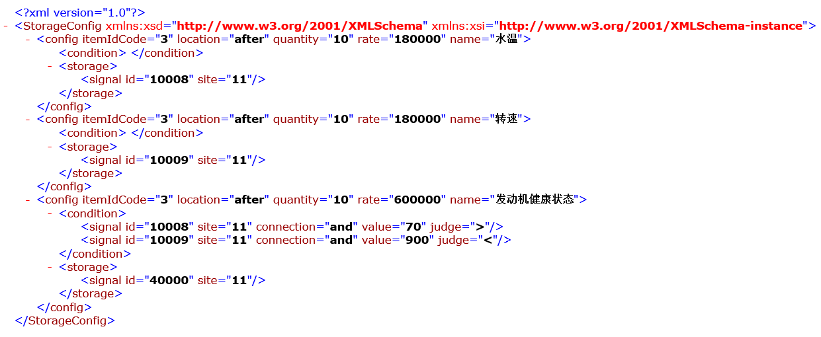

1. 数据监控配置文件示意图

完成配置文件的加载工作后，数据监控模块在模块注册过程中获取所有数据处理模块或客户端模块（DP）的指针地址；然后将数据监控报告中定义的监控参数和存储参数逐一与数据库地址指针关联，从而每一个监控报告得到一组DP指针地址与参数列表的对应关系。

数据监控模块执行Start()，根据监控报告中的配置信息和监控参数信息向DP模块获取监控参数的实时数据，然后判断是否满足触发存储的条件；同时数据监控模块获取存储参数的实时数据，导入临时数据缓存区。如果条件判断满足，则从缓存区获取对应的数据发送给数据库模块。数据监控模块中，每个监控报告的处理保持线程独立性（多线程处理）。

每个监控报告的处理过程如下：



1. 监控报告流程图

数据监控报告两种监控模式：

1）如上所述监控模块直接通过数据监控报告配置监控数据源；然后根据监控条件判断是否满足触发存储；

2）数据监控模块通过监控SD模块的输出端数据，把监控条件和触发判断放在SD模块处理；数据监控模块根据SD模块的数据来存储对应的数据。

### 状态监测

状态监测主要根据监控数据进行数据判读、状态判读、事件判读、指令判读、异常判读等结果数据，实时给出当前分系统工作状态、是否发生特定事件、控制指令是否正确执行以及是否存在异常、故障等提示信息，针对异常故障状态，设置多种形式的报警提醒。在实际使用中为达到判读的时效性、准确性、广泛适用性，系统实现判读速度大于实时数据传输速度。判读内容包括测试数据是否存在异常、是否存在奇异点、是否与发展趋势背道而驰等，对后续数据的分析起到剔除、提示等作用。为用户在判断上起到提示、预警作用，为用户后续做实验分析、数据分析打下基础。为了对实时数据或者存储数据有一个初步的判断，系统对数据中的指令、参数数据进行分析，判读指令参数执行是否正确。



1. 综管数据判读功能示意图

综管软件的状态监测模块根据输出数据的功能性主要实现以下两种监测：

1）告警监测

告警监测通过监控参数数据，导入告警算法（阈值或告警方程），从而实时判断是否产生告警信息，如水温过高、电压超压等告警信息。此类告警信息主要用于后续诊断和评估功能模块的输入数据。

2）基于事件的监测

事件监测主要用于实时监测状态的改变或切换。例如：状态监测模块可以实时监控遥测参数，判断系统是否上电，还是可以监测车辆的当前行驶阶段等。基于事件的监测主要用于当状态发生改变时，可以触发相关数据的存储功能，用于存储指定工况下的数据，支撑后续趋势分析和趋势预测功能。

状态监测模块的流程图如下所示：



1. 状态监测流程图

状态监控模块基于多线程的方式实现，模块完成初始化工作后，导入状态监控触发配置信息（算法配置），状态监控配置用于描述当前系统需要监测的事件、告警信息，触发的条件逻辑判断表达式等。状态监控模块基于多线程处理不同的监控内容，每个线程通过获取对应的遥测数据来循环判断是否满足触发条件。如果满足则发送对应的告警数据或者事件数据。

### 关联故障诊断

关联故障诊断的数据来源主要为核心机存储的历史数据，以及测试单元和交互测试的测试结果，采用关联故障诊断算法，进行故障推理的过程，如图11所示。



1. 关联故障诊断流程

根据FMEA报告所枚举的故障模式、系统原理框图和系统详细工作原理采用TADS测试性建模与分析软件建立测试性模型，该模型描述了故障模式之间的关联关系，以及故障模式与状态数据（测试）间的依存关系。测试性模型通过关联故障诊断模型生成，形成适合算法使用的关联故障诊断模型。

安装在综合管理终端上关联故障诊断模块中的关联故障诊断算法，根据系统初始化装载的关联故障诊断模型，从数据库中检索的核心机历史数据，或从测试单元下载的离线测试数据，进行故障推理，将故障隔离到可更换单元。

**DIM依存模型算法**

依存模型算法(DIM)的定义了一个待诊断系统中测试与测试之间，或是一次测试与一次诊断结论之间所存在的逻辑关系。在给定特定的测试结果时，就可以根据模型推断出针对该系统的其它测试或诊断结论的结果。在DIM模型中，测试结果被限制为二元结论，“通过”或是“失败”。由某一特定测试结果来推断其它测试结果，以及其它诊断结论之间的情况。推断出的测试结果表示为test\_inference，DIM内的故障推论表示某一诊断单元的情况是“正常”还是“候选”。这两个推论元素，构成了与某个测试结果所关联的推论。一般这种模型可以对应于所有的测试签名或故障签名或依存矩阵。

### 评估设计

对于装备的评估步骤一般包含四个基本内容：首先定义系统健康评估的参数，并选择合理的健康度量指标，创建设备评估指标体系；其次根据指标特性选择适当的评估方法；再通过采集的试验数据，计算健康指标的值；最后进行多指标健康度的综合计算。

本系统健康评估主要有以下几个步骤：

第一步：明确任务，明确健康分析的目标；

第二步：定义系统，对系统进行结构分析，功能分析，工作描述，性能理解；

第三步：选择描述设备健康的参数和变量，变量宜少不宜多，意义明确，对设备健康敏感；

第四步：研究确定设备健康量度指标，既要切合设备的技术要求，又要确切体现任务要求；

第五步：构造系统健康评估模型，选择合适的评估算法；

第六步：数据的准备，包括系统和对象的先验属性和内在规律，主要针对采集的实装数据进行数据预处理，完成采集原始数据到末级指标所需数据的映射转化；

第七步：建立评估任务，进行健康评估计算；

第八步：对评估结果进行分析和验证，根据发现的问题进行修改和完善。

健康评估流程图如下图所示：



1. 设备健康评估信息流图

### 维修决策生成

基于当前故障信息，基于维修模型出给维修维护建议内容，或者关联IETM链接到电子维修手册对应的章节。PHM运行软件的维修决策生成主要通过诊断评估结果，通过关联表查询当前维护决策内容，目前关联项包括维修建议描述和ITEM章节网址链接两部分内容。

IETM软件示意图如下所示：

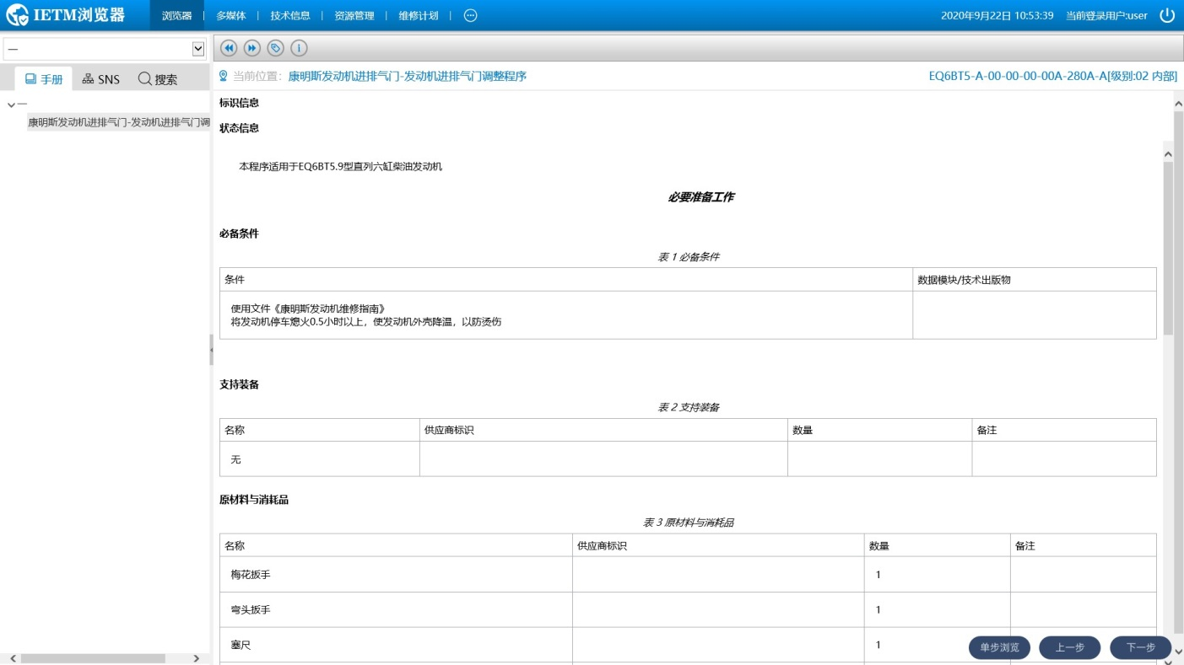

1. IETM软件示意图

## 基于PHM开发平台配置构建运行程序

PHM开发平台软件的整体结构设计主要基于OSA-CBM标准和OSA-EAI-CRIS数据体系，通过对管理对象的系统组成配置，监控参数的配置，参数告警配置，软件模块配置，诊断评估配置等，用于构建生成在运行软件运行时，所需要加载的系统配置信息，各功能模块配置信息以及算法配置信息等内容。从而实现在健康管理通用软件架构以及标准功能模块的基础上完成具体项目的二次开发工作。

状态监测和健康诊断系统开发平台软件的设计目标针对系统开发人员熟悉的健康管理对象来逐步完成系统的配置工作，使用人员在配置过程中主要基于对健康管理监控对象设计原理的了解，来配置系统的层级关系，定义系统中包含BIT数据信息和ATE测试数据，根据监控参数设置相关告警逻辑表达式，根据系统FMEAC以及相关故障描述来配置诊断模型，根据系统组成定义各级子系统的权值和关键参数或者关键部件来配置评估模块；另外，使用人员也可以导入告警、诊断以及评估等功能的相关算法及算法模型来配置对应的功能模块。

### 系统从属关系

系统从属关系主要是从装备的分类管理的角度，描述了装备的归属，即某一个组织机构或地区所拥有的所有装备，如：某一个工程公司拥有的多台工程机械，某一个合成营拥有的多辆步战车等。如下图所示。

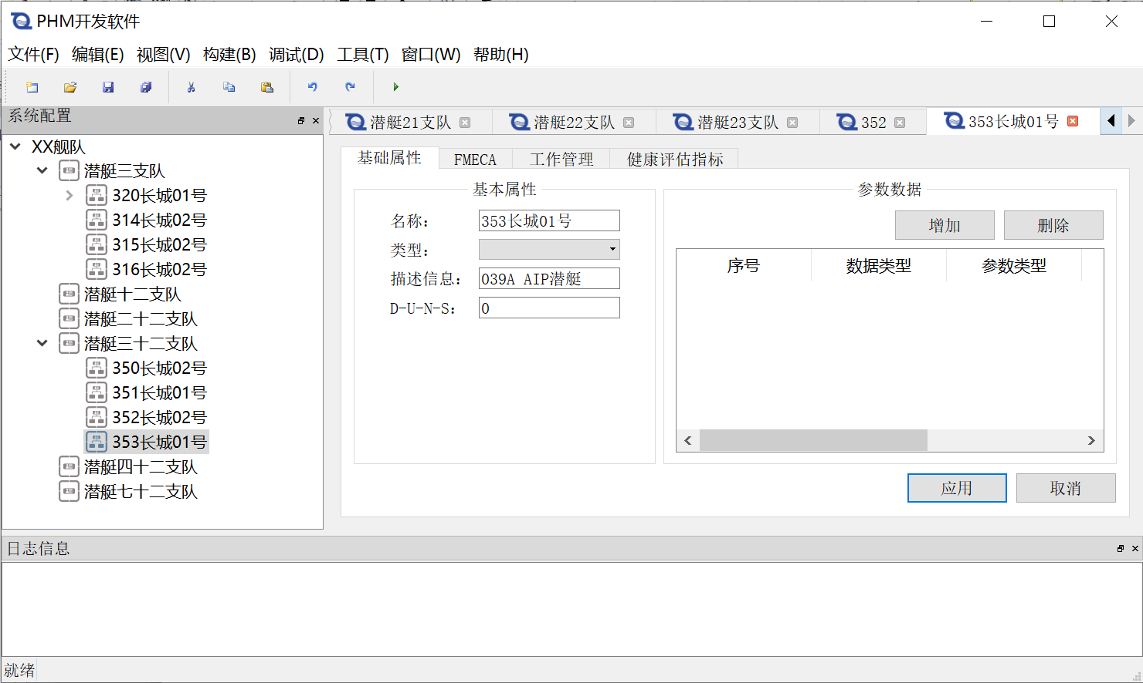

图X 系统从属关系示意图

建立了系统从属关系模型后，在运行环境界面上就可以按照从属关系显示这些装备，便于维护人员选择感兴趣的装备，也便于按照从属关系进行权限管理。

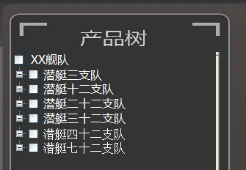

图X 运行环境从属关系显示示意图

#### 系统层次架构

系统层次架构采用树形结构，按照装备的实际设计描述了系统》分系统》子系统》设备》测试点的层次关系，如下图所示。

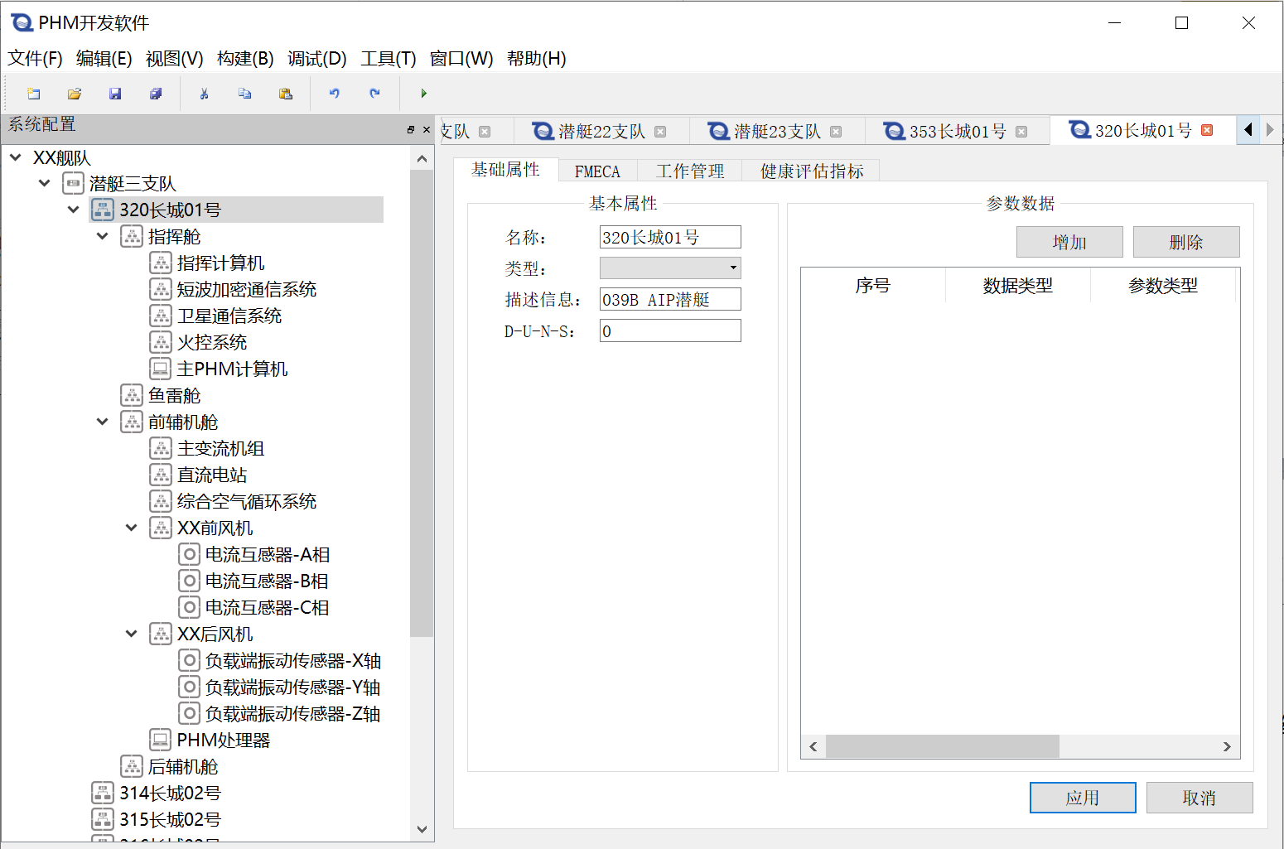

图X 系统层次架构示意图

**层次架构分为以下层次：**

* 装备，单位所属的具有唯一编号的资产，如：潜艇、风机、装载机、坦克、飞机等。
* 系统，组成装备的功能系统，如：指挥舱、装载机的液压系统、动力系统等，坦克的动力系统、火控系统等，系统可以由任意层次的分系统、子系统组成。
* 设备，组成系统的、具有独立序号的功能实体，如：XX风机、装载机动力系统的柴油发动机。
* 测试点/传感器，测试点/传感器是系统或设备内部的测试电路、BIT或传感器，如：电流互感器-A相、高度、攻角、油温、水温、+5V电源监控、轴流风机故障、一缸振动传感器等。

**组成单元属性：**

每个组成单元可以有以下属性，这些属性可以在运行环境中显示，辅助维护人员进行系统维护。二次开发人员可以任意添加定制属性以满足特定需求。

* 名称
* 描述
* 类型
* 出厂日期
* 序号

二次开发人员可以任意增加属性，如：设备件号、资产号、软件版本号、改装状态、制造商等。

#### PHM处理器

PHM处理器是一个特殊的系统组成单元，它是一个运行PHM运行环境软件的、专门用于健康管理目的的数据采集、处理装置，既可以是嵌入式数据采集装置，也可以是机架式/桌面PHM计算机，PHM处理器可以配置在组织机构的数据中心也可以配置在某系统下，PHM处理器可以是独立的软硬件实体，也可以是宿主在其它计算资源上的软件模块。如下图所示。

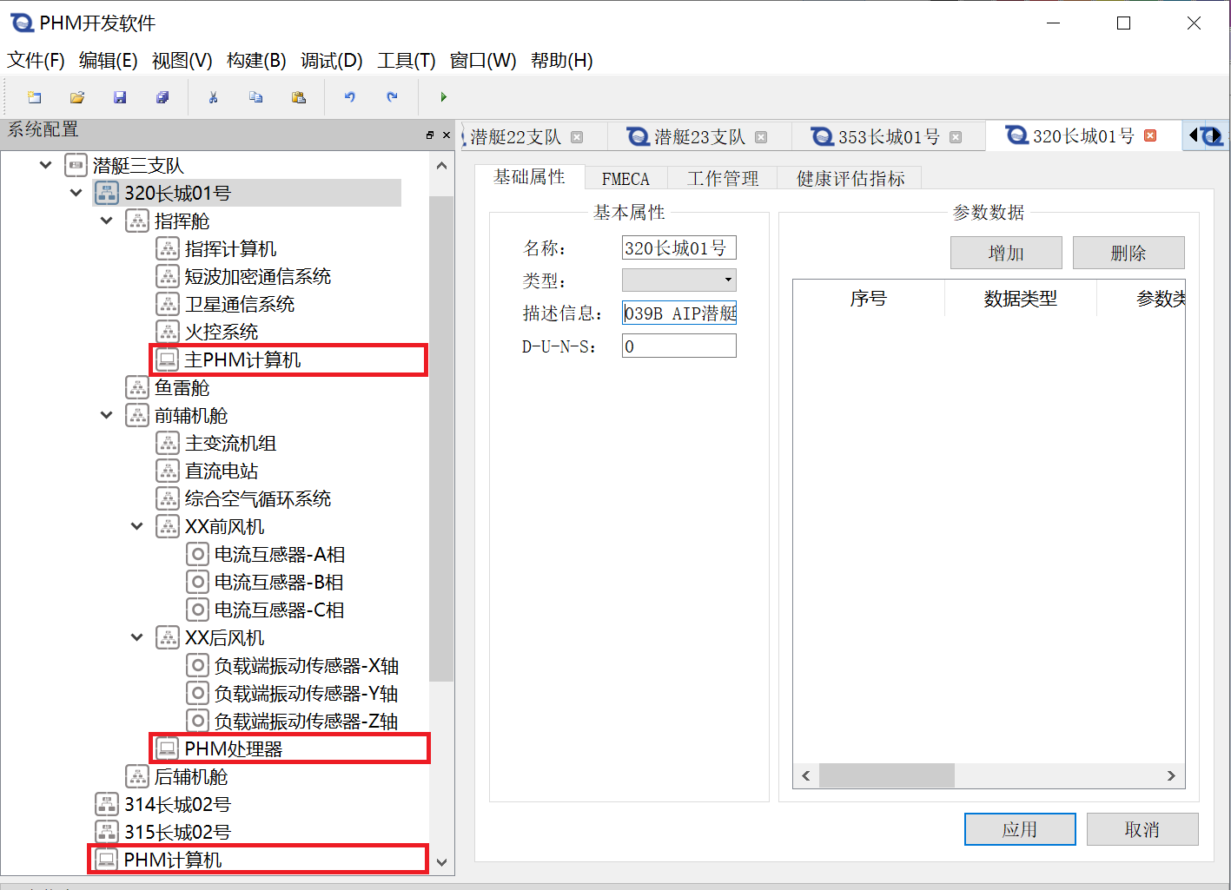

图X PHM处理器归属示意图

如上图所示，某潜艇支队有三艘潜艇，这些装备共用一套安装在支队数据中心的PHM计算机，每艇的指挥舱安装一台主PHM计算机，在前辅机舱安装一套各系统共用的PHM处理器。

### 通信接口建模

PHM运行环境软件的通用总线数据解析算法可以根据通信接口模型接收、解析总线数据，通信接口建模按照总线协议建立总线接口模型，该模型在运行时被加载到PHM运行环境软件，每个与PHM处理器通信的系统或设备都需要建立总线接口模型。如下图。

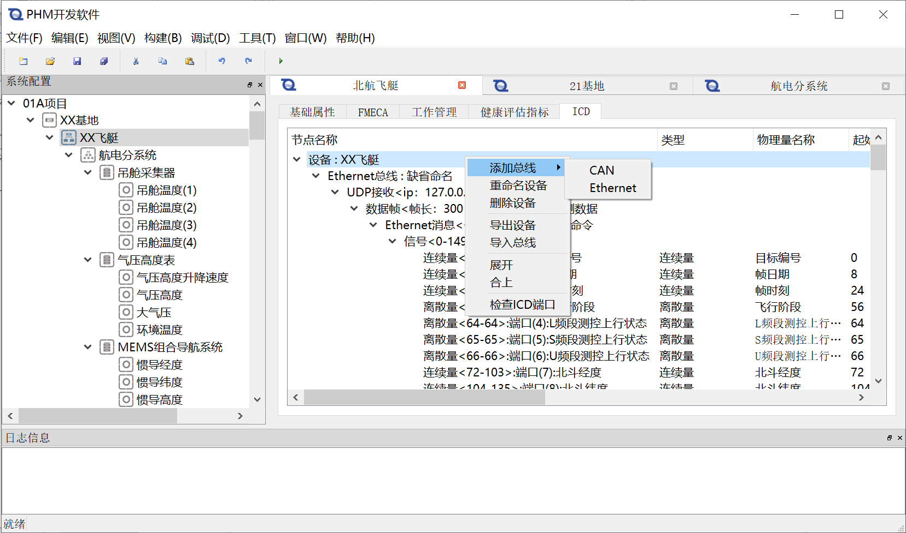

图X 总线接口建模

总线接口模型可以描述以下内容：

1. 总线类型；
2. UDP接收、发送；
3. 数据帧；
4. 消息；
5. 信号；
6. 物理量

可以导入、导出其它工程已定义的总线、帧数据、信号和物理量。

### 告警建模

建立装备的告警逻辑模型，该模型用于在运行环境中根据实时采集数据、特征提取结果或状态检测结果进行阈值判断，超限时触发告警事件。

模型描述了告警信息源，即：实时采集数据通道、特征提取结果输出通道或状态检测结果输出通道，以及阈值判断的相关参数，如：上下限、迟滞值、延迟等。告警模型不仅可以对单一信号进行阈值超限告警，也可以通过对状态检测结果进行阈值超限告警实现多个信号的组合逻辑告警。如下图所示。

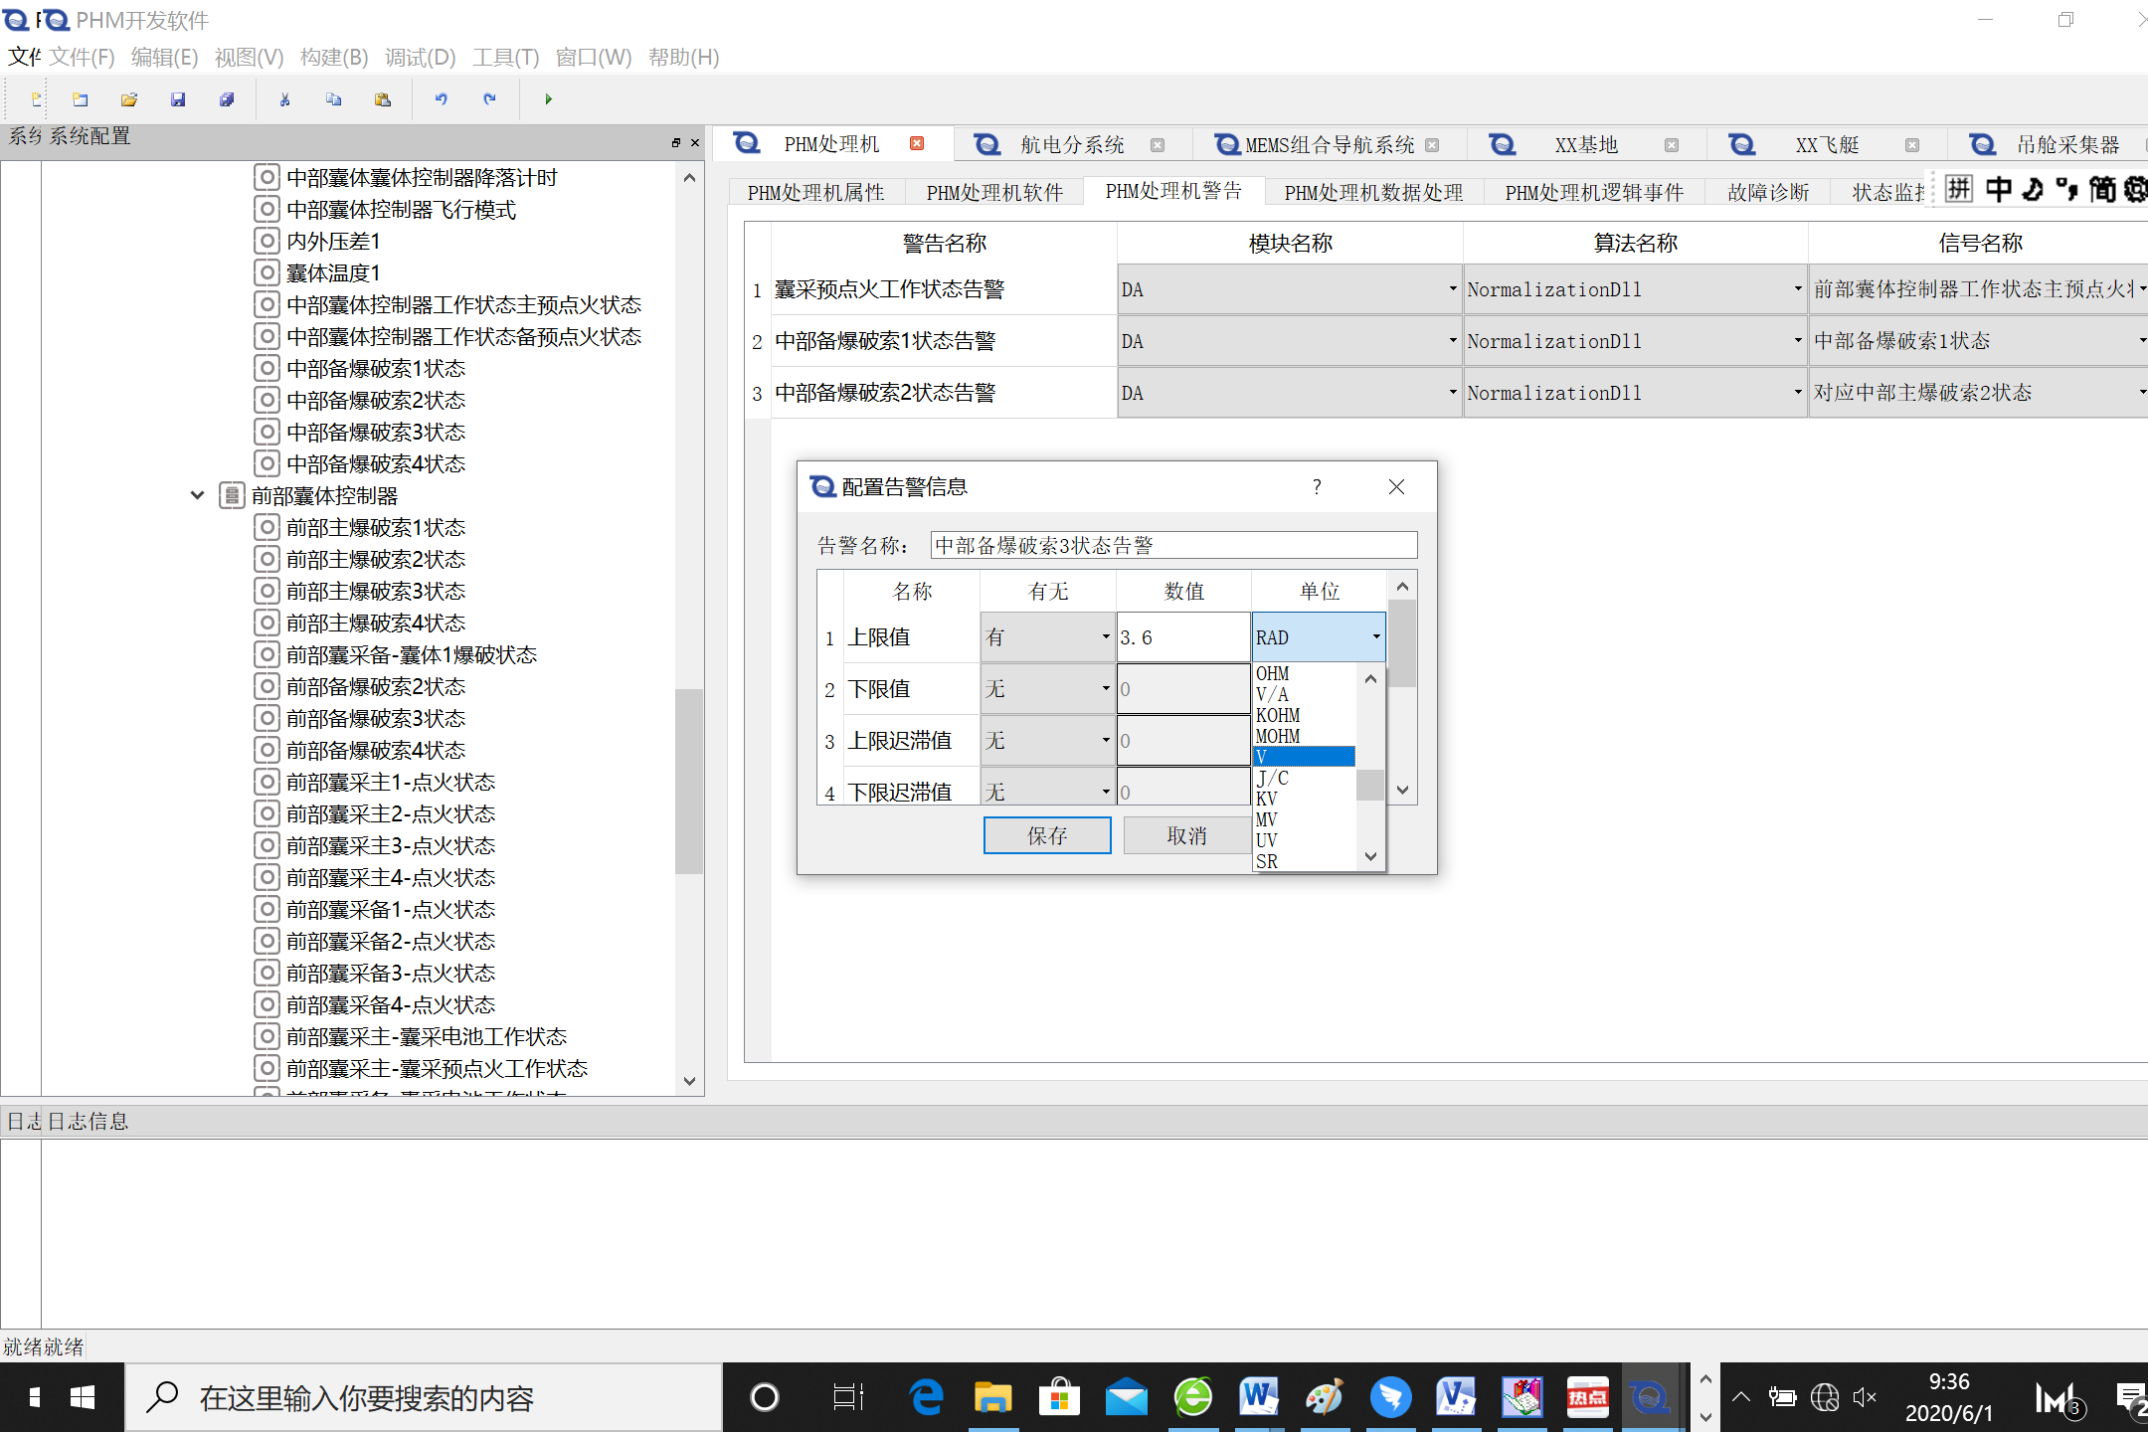

如上图，添加告警时可以定义告警名称，选择该告警由哪个信号产生，可以选择的告警信息源包括：数据采集模块输出的原始数据（总线数据或传感器数据）、特征提取模块输出的特征值，或状态检测模块输出的组合逻辑状态数据。

告警模型在运行时被装载到PHM运行环境软件，软件根据告警模型实时监视告警信息源，并按照模型中定义的上下限、迟滞值、延迟等参数进行判别，超限时产生告警事件，由运行环境存储到数据库。

### 事件建模

事件是系统工作过程中的一些特定状态，如：上电、XX阀门打开、起落架放下、发射车支腿伸展到位、飞行高度大于2500米并且空速小于430公里/小时、XX状态失效等。这些事件对系统维护、健康状态评估、故障分析非常重要，维护人员通常关心这些事件何时发生？一定事件内发生多少次，因此PHM运行环境需要对数据进行实时监视，当条件满足时产生事件，并保存到数据库，维护人员可以按时间检索事件。

事件建模可以定义任意数量的事件，每个事件又可以由任意数量的子事件组成，子事件是一个简单阈值判断，这样循环嵌套可以组成复杂的组合逻辑事件，如下图所示。

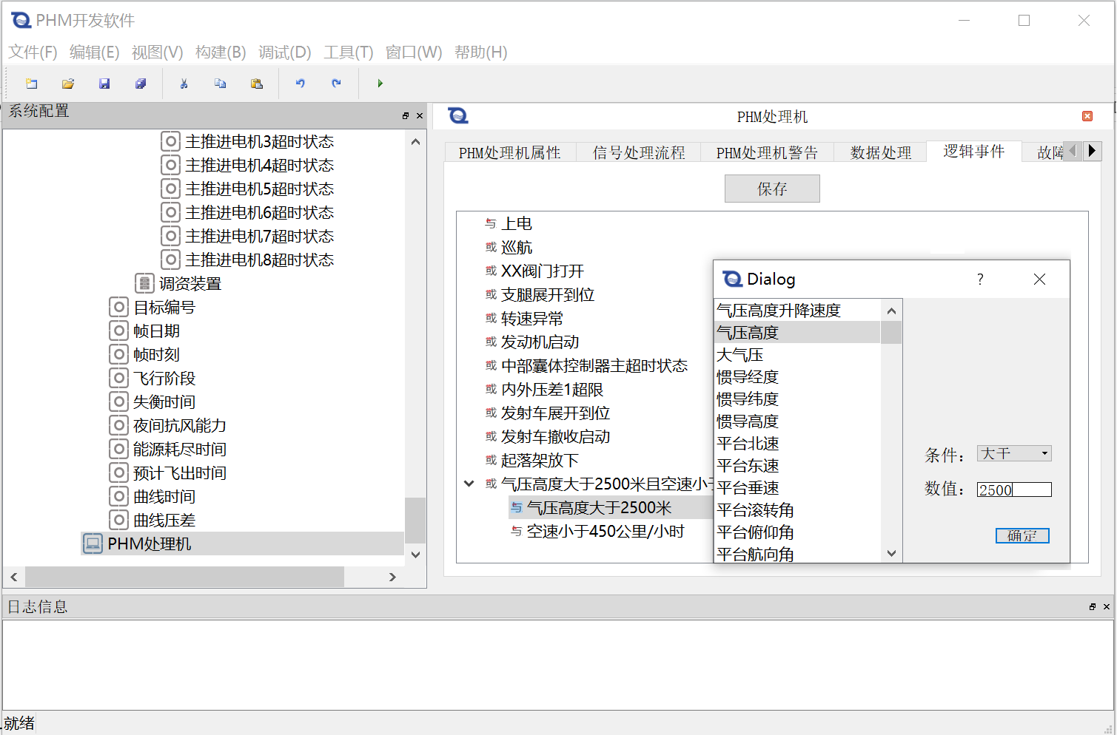

图X事件模型示意图

事件功能由状态检测模块（SD）提供，所有需要实时监视的数据由下层数据采集模块（DA）或特征提取模块（DM）提供，因此定义事件前应将DA模块和DM模块的输出在流程图上连接到SD模块，当定义需要监视的数据时，只需要在下拉列表中选择相应的数据即可，如上图。

事件是一种开放式的状态监视方法，研制人员和维护人员可以通过模型迭代动态调整数据采集、存储策略，使采集的数据数据质量不断提高，数据存储效率不断提高。

### 状态监控建模

状态监控是一种触发采集的方法。传统实时采集实时存储的主要问题是数据量太大，且对于健康管理而言存储的数据大多数都是无用数据。状态监控采用实时监视，触发采集（存储）的方式，只有当预先定义的事件产生时才进行数据的采集（存储），例如：每当飞机发动机启动时采集振动、ETG、燃油温度、燃油压力等参数，当汽车车速为零且转速小于1000转/分钟时采集瞬时转速等等。

状态监控可以大幅度减少无用数据，精准采集对对健康评估和故障诊断有价值的数据，尤其是针对状态缓慢劣化的机械系统，只需要每天在确定工况下采集少量数据，通过长时间数据积累就能准确评估健康状态的变化趋势。通过触发采集还可以准确采集对故障分析最有效的数据，如可以采集某BIT异常时的数据，通过触发点的选择甚至可以获得异常状态前后的数据辅助故障分析。

状态监控是一种开放式的数据采集、存储策略，研制人员和维护人员可以通过模型迭代动态调整数据采集、存储策略，使采集的数据数据质量不断提高，数据存储效率不断提高。

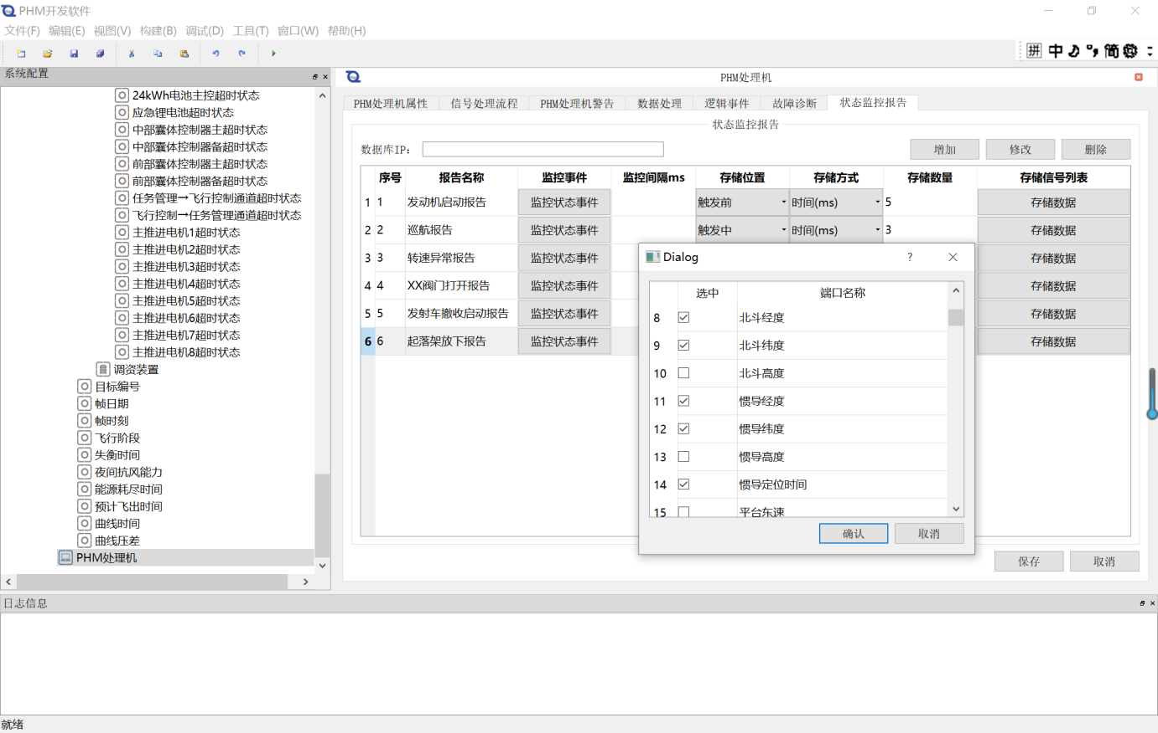

图X 状态监控建模

状态监控建模的功能是定义状态监控报告，包括：定义触发状态监控报告的事件、事件发生时需要采集的数据、采集的时长或点数、数据存储的策略（即存储触发点前？触发点后？或触发点两侧？），如上图所示。

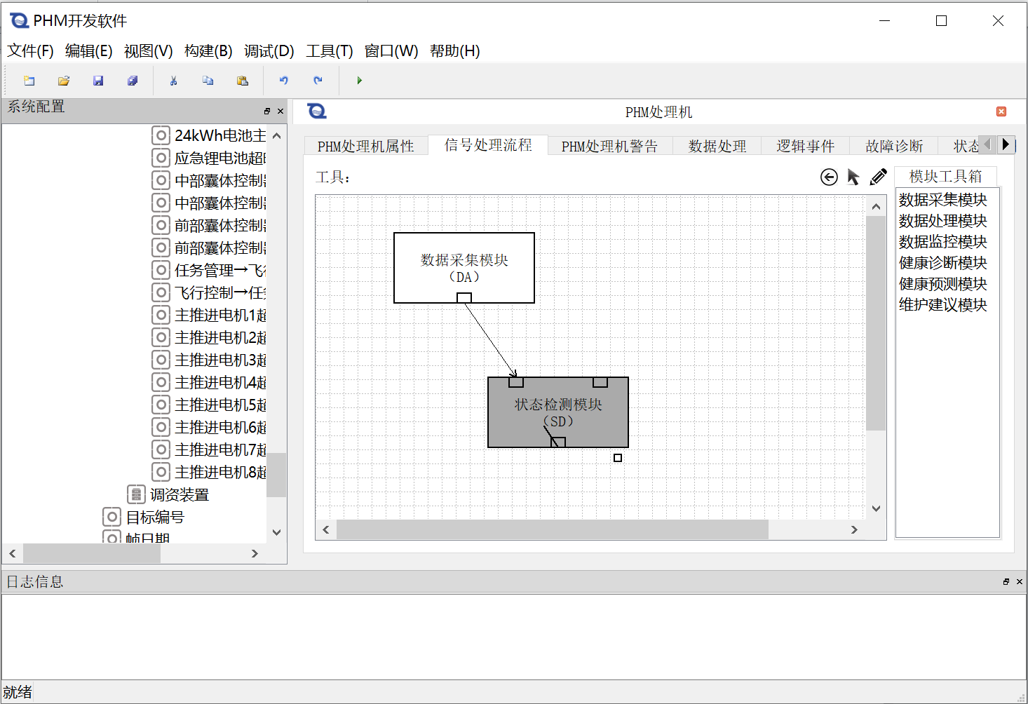

图X 状态检测信号输入

状态监控由状态检测模块（SD）提供，所有需要实时监视的数据和需要采集的数据由下层数据采集模块（DA）或特征提取模块（DM）提供，因此定义状态监控报告前应将DA模块和DM模块的输出在流程图上连接到SD模块，当定义需要采集的数据时，只需要在下拉列表中选择相应的数据即可，如上图。

### 信号处理流程建模

信号处理流程描述信号是如何在数据处理模块之间，如何在算法之间被传递的。信号处理流程分为模块级流程和算法级流程，模块级流程描述信号或数据在模块之间的传播路径，算法级流程描述信号或数据在算法之间的传播路径。

#### 数据处理模块

数据处理模块是满足IEEE13374和OSA-CBM的标准软件模块，这些软件模块包括：数据采集模块（DA）、数据处理模块（DM）、状态检测模块（SD）、健康评估与故障诊断模块（HA）和维护建议模块（AG），这些模块封装了所有健康管理相关算法，是健康管理系统的基本组成部分。

PHM系统集成的重要工作内容就是生成这些模块，并像搭积木一样用这些模块搭建PHM系统。

数据处理模块采用2种OSA-CBM标准接口，以确保不同开发单位开发的PHM数据处理模块可以相互调用，交换数据和配置文件。每个OSA-CBM数据处理模块都有一个标准XML格式的配置文件，该配置文件描述了该模块有哪些输出端口，从哪个下游模块的哪个端口输入数据，该模块实现了哪些算法等等。为处于不同操作系统平台的数据处理模块相互调用，OSA-CBM提供了标准WSDL或SDL描述文件，采用适当的软件工具可以自动生成web service 或CORBA的占位模块（通信接口），这些通信接口模块使异构平台上的数据处理模块可以像本地调用一样通过网络进行数据交换。

#### 模块级流程建模

模块级流程如下图所示，模块级流程的实体包括：数据采集模块（DA）、数据处理模块（DM）、状态检测模块（SD）、健康评估与故障诊断模块（HA）和维护建议模块（AG），每个模块有2个输入端口和一个输出端口。

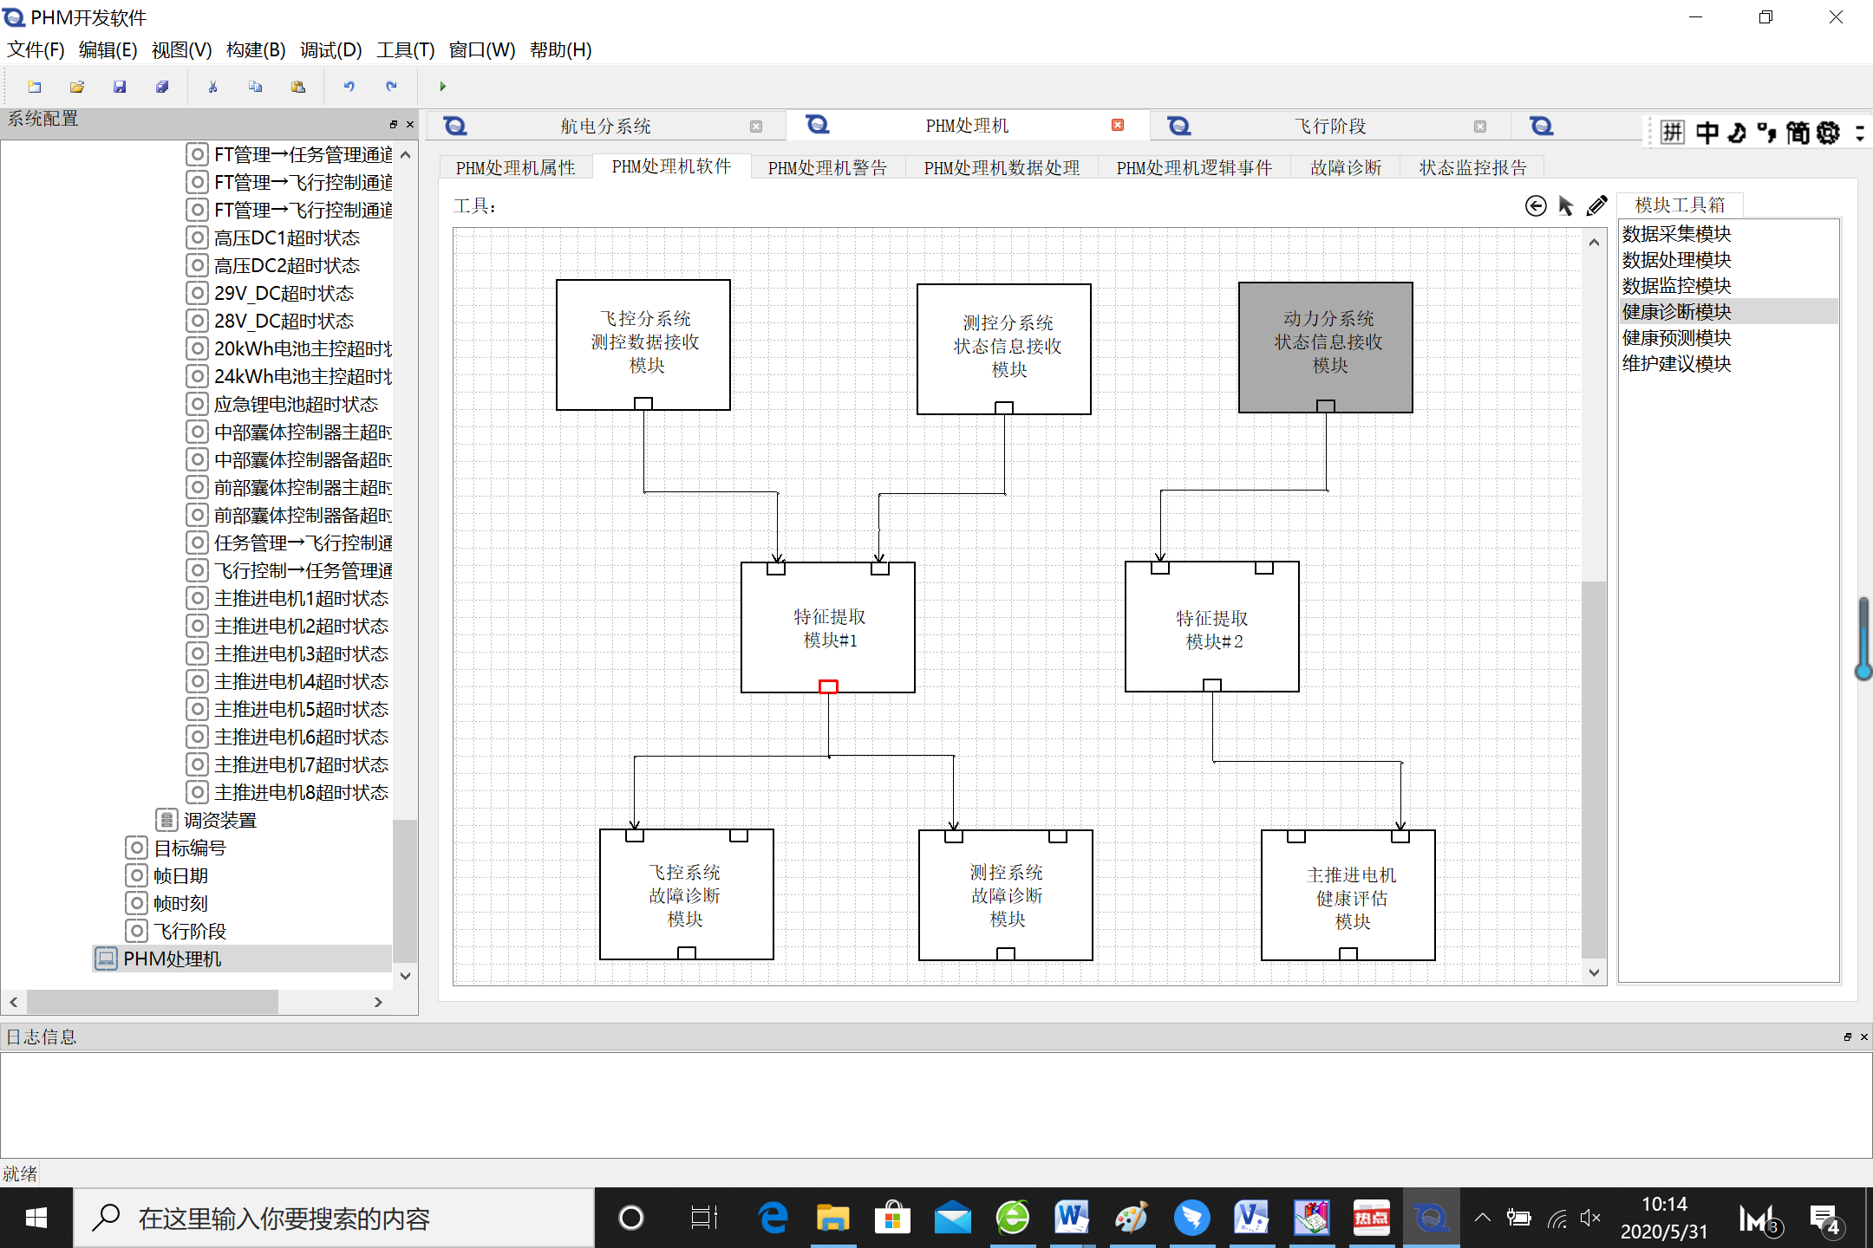

图X 模块级信号处理流程

2个输入端口分别为下述的同步接口和订阅接口，由系统集成人员根据数据传输的特点进行选择。

1. 同步：客户端通过向服务端发起数据请求函数调用，数据随返回值返回。此类接口适用于历史数据传送。
2. 订阅：客户端向服务端订阅数据，每当数据就绪后服务端向客户端分发数据，此类接口适用于实时数据采集。

每个模块只有一个输出端口，该模块内部所有算法的输出均通过该端口输出，在该端口上右击可以列出所有通过该端口输出的信号名称。

下层模块中的数据需要提供给上层模块使用时只需连接两个模块的输入、输出端口即可，此时下层模块的所有数据都会输出到上层模块，供上层模块内的算法选择。如上图所示。

模块级流程建模是针对每个PHM处理机分别进行的，是PHM系统分布式配置的主要手段。系统集成时根据数据处理的要求、PHM处理器的处理能力和总线带宽对数据处理模块进行配置。如下图，可以将数据采集模块（DA）和特征提取模块（DM）配置在只具备基本数据处理能力的嵌入式PHM数据采集装置上，将需要较多计算资源的状态检测模块和健康评估模块配置在处理能力较强的PMA上，将维护建议生成与保障信息系统配置在数据中心PHM计算机上。分布式配置情况下采用深色的模块表示该模块是配置在其它硬件平台上的数据处理模块，此时系统构建时自动在本PHM处理器上自动生成一个web占位模块。

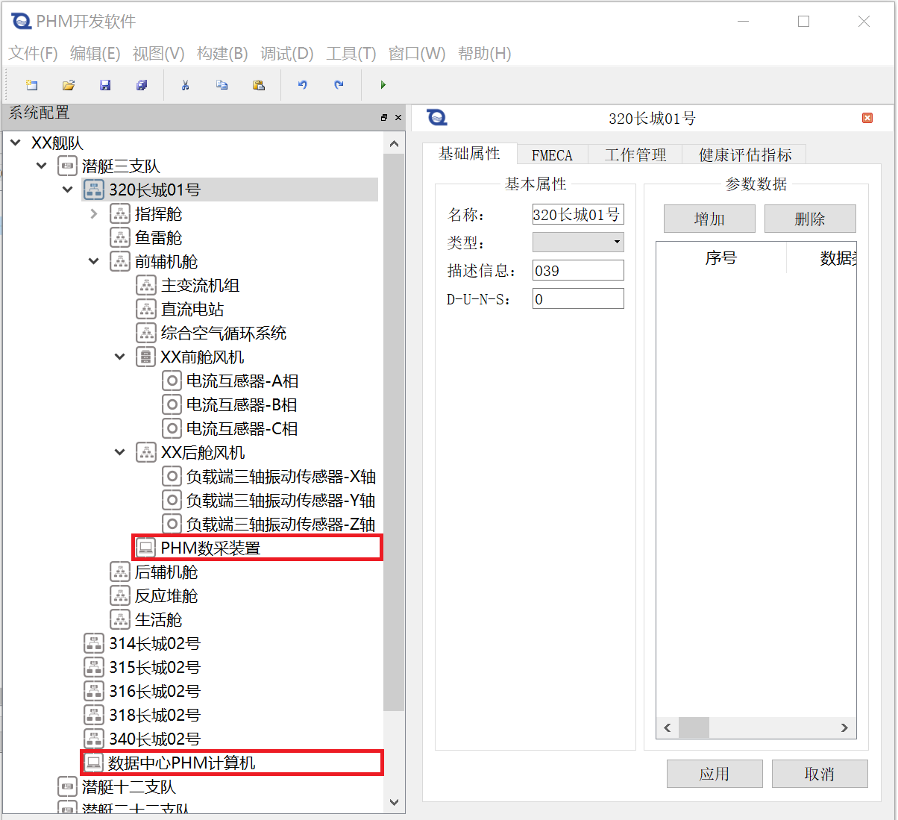

图X 模块配置

#### 算法级流程建模

算法是具有标准调用接口的软件模块，是数据处理模块的基本组成单元，使用算法时只需在算法工具栏中选中算法，并拖到画布上即可实例化一个算法。工具栏中提供的算法均为通用算法，使用算法时可以为每一个算法实例重新命名，并需要根据实际需求配置算法参数和模型（如神经网络的网络参数文件，模型通常是训练的结果）。

算法有一个输入端口和一个输出端口，根据实际需求，算法可以选择从哪个模块端口输入数据，只需从模块输入端口连接到算法输入端口，如果相应模块输入端口连接了下层模块，则在算法配置窗口可以列出所有信号，供算法输入选择。如下图所示。

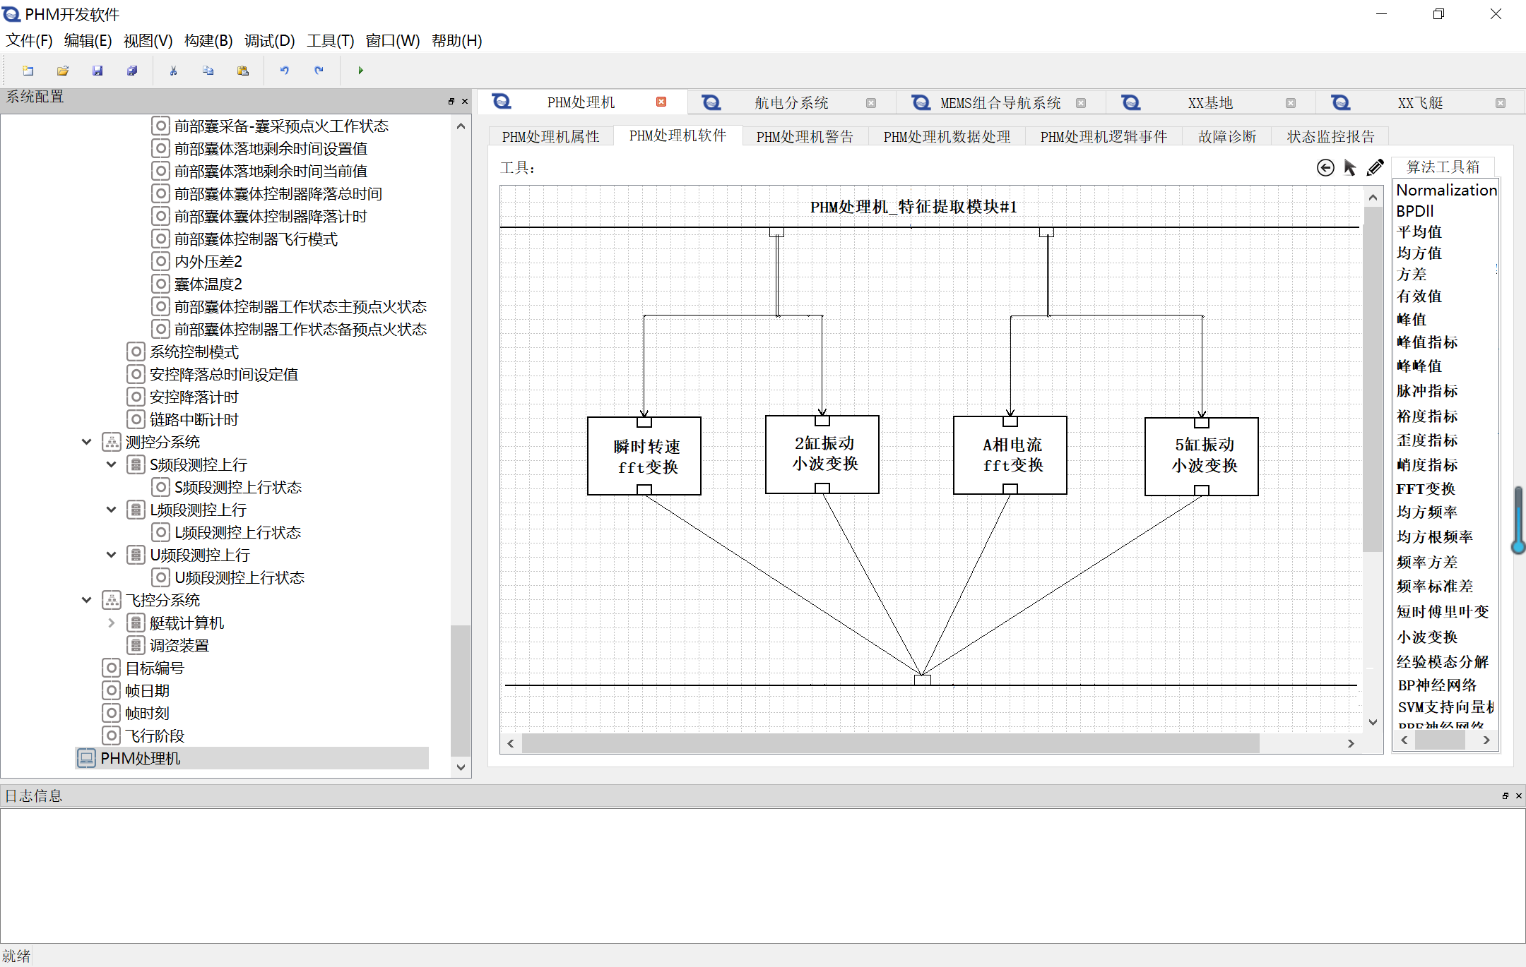

图X 算法级流程建模

开发环境软件可以提供以下基本算法：

|  |  |  |
| --- | --- | --- |
| 时域特征提取算法：  平均值  均方值  方差  有效值  峰值  峰值指标  峰峰值  脉冲指标  裕度指标  歪度指标  峭度指标 | 频域特征提取算法  FFT快速傅里叶变换  功率谱  倒频谱  能量谱  相位谱  时频域特征提取算法  STFT短时傅里叶变换  WT小波变换  VMD变分模态分解  EMD经验模态分解  EEMD集合经验模态分解 | 智能算法  BP神经网络  SVM支持向量机  K-means  概率神经网络  CNN卷积神经网络 |

算法管理提供算法的添加、删除和编辑功能，用户可以按照用户手册将自定义算法封装成标准算法模块，并添加到算法工具箱中，如下图所示。

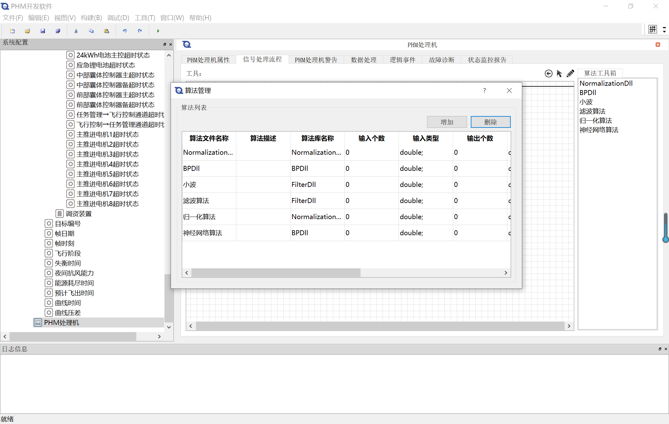

### 系统健康评估建模

系统健康评估的功能是根据各组成单元的健康状态分级评估系统或装备的健康状态。如下图所示，选择需要评估的系统或装备，健康评估指标属性页将列出该系统或装备包含的所有分系统，设置参与评估的分系统，以及初始权重和各级健康状态的阈值。

由于定权健康评估在实际工程中无法准确评估系统的健康状态，本软件采用变权评估算法，用户可以设置变权阈值，如下图。

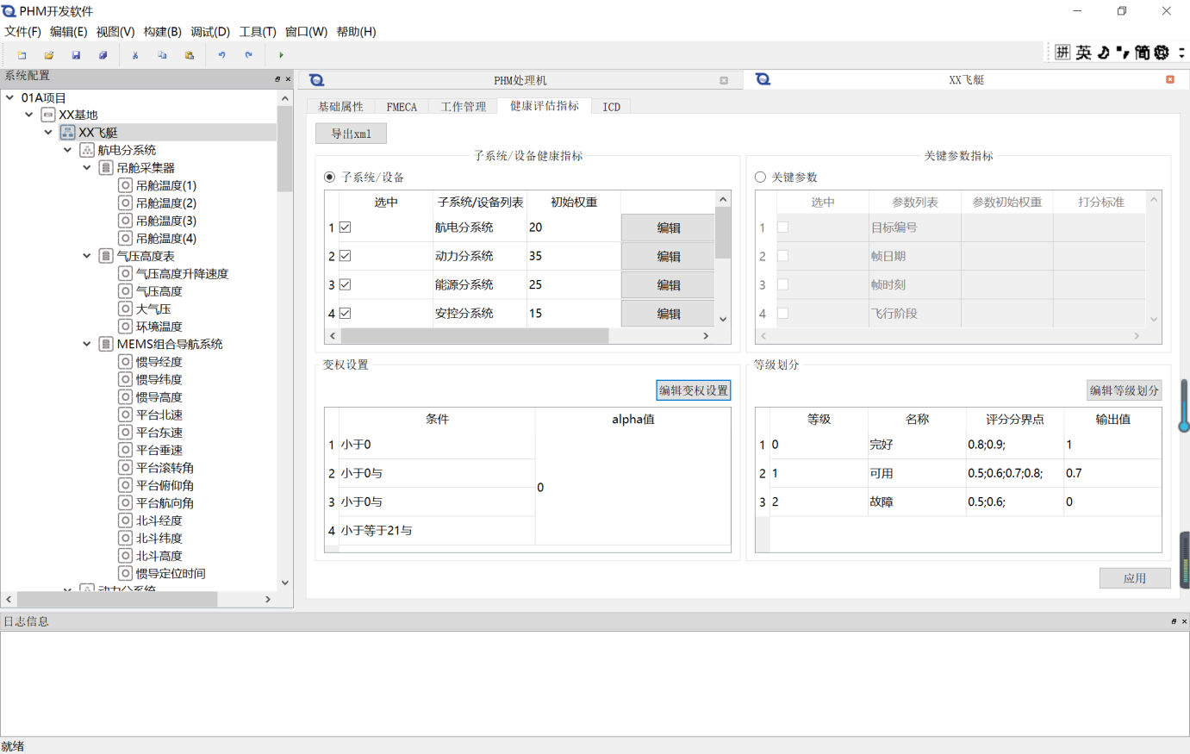

### 构建

完成所有的配置工作后，点击构建菜单选项，状态监测与健康诊断系统开发平台软件会根据当前工程所有的配置信息生成运行软件中所需要的所有功能模块和数据库文件。

如下图所示：

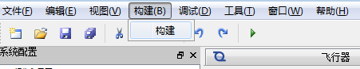

1. 构建

### 远程安装

完成构建后，状态监测与健康诊断系统开发平台软件会生成运行软件的执行程序用于实现针对健康管理对象配置的所有功能模块。并能通过以太网安装到指定PHM处理机。

# 项目流程

## FMEA

在基于模型的测试性设计中FMEA是最基础的也是最关键的环节，为使基于FMEA建立的测试性模型能用于故障诊断，就必须对FMEA提出更高的要求，FMEA的约定层次至少应包含元件级、SRU级和LRU级，初始约定层次应为元件级，FMEA必须按照顶层要求进行。

## 测试性建模

测试性建模是用测试性建模软件用图形化的方法，根据系统的详细工作原理对系统的测试性设计进行描述。测试性模型中包含系统在工作过程中所有可能出现的故障以及它们的依存关系，还包含系统维护中可用的所有测试以及这些测试与故障的依存关系。由于测试性模型中包含了故障诊断的所有逻辑，因此可以用作机上故障诊断的知识库。

## 分系统级建模

分系统级建模是总体单位根据初步详细设计和功能FMEA的结果建立的测试性模型，该模型主要是用于总体单位在初步设计阶段对诊断系统进行规划，对各种测试手段进行权衡，对测试性设计的效果进行评估并对测试性设计进行迭代，使系统的测试性设计始终处于受控状态，并作为约束承制单位设备测试性设计的依据。所建立的系统结构模型将下发给相应设备的承制单位，作为测试性设计协调的依据，并由承制单位完善相关LRU的内部模型。

## 测试性信息综合

PHM系统的目的是将故障诊断和趋势分析的结果用维护人员能理解的方式呈现出来，即给出维修建议，而维修建议的生成除了测试性模型所描述的诊断逻辑还需要告警信息、维护信息和它们之间的复杂关系等信息，此外交互式测试的提示页面信息以及状态监控信号信息等也是维护过程中的重要信息，测试性信息综合就是为了在PHM工程上便于描述、优化这些信息，并生成PHM诊断和状态监控所需诊断信息模型。

## 数据建模

基于数据的故障诊断、健康状态评估、性能变化趋势分析均建立在对大量有标签历史数据或实验数据挖掘生成的数据模型基础上。由于本项目研制周期较短，没有历史数据，只能采用实验的方法积累数据。

在加装各类传感器，对典型故障采用更换故障零件的方法进行故障注入，采用数据采集设备采集数据，对有标签数据采用MATLAB进行数据挖掘，建立初步数据模型。